ĐẶC TẢ YÊU CẦU PHẦN MỀM
ShareLoop
Sàn cho tặng và trao đổi đồ cũ — bản chốt luồng nghiệp vụ và business rule
Phiên bản | v11 — bản chốt nghiệp vụ, thay cho SRS v10 (29/09/2026)
Ngày | 29/10/2026
Trạng thái | Dự thảo chờ nhóm duyệt. Các mục có nhãn [D-xx] cần nhóm chọn phương án ở Chương 3 trước khi phát hành bản chính thức.
Nhóm | SWP391 — Team 1 — FA26
Đối chiếu với | Nhánh develop của repo swp391_shareloop_team1_fa26 (migration mới nhất 28/10/2026), SRS v10, Luồng hoạt động & ERD v10, Lộ trình triển khai Backend, Bàn giao FE 08/10, bộ sơ đồ draw.io v10.
Sơ đồ đi kèm | ShareLoop_UseCase_v11.drawio · ShareLoop_Flows_Swimlane_v11_VI.drawio · ShareLoop_MainFlow_Swimlane_v11_VI.drawio · ShareLoop_Architecture_v11.drawio
Nội dung
Chương | Nội dung | Dùng khi
0 | Cách dùng tài liệu | Lần đầu đọc
1 | ShareLoop trong một trang | Cần nắm nhanh toàn hệ thống
2 | Khác biệt SRS v10 – code – v11 | Chuẩn bị trả lời vì sao tài liệu cũ khác
3 | Các điểm cần nhóm chốt (D-01 … D-18) | Họp chốt; ghi quyết định
4 | Phạm vi, tác nhân, thuật ngữ | Tra nghĩa từ
5 | Use case (danh sách + 6 hình) | Vẽ / giải thích use case
6 | Kiến trúc, nền tảng, module | Câu hỏi kỹ thuật
7 | Credit và phí | Câu hỏi về tiền
8 | Luồng nghiệp vụ: luồng chính + F01 … F19 | Làm và kiểm thử từng chức năng
9 | Máy trạng thái Request, Item, Report, PaymentOrder | Viết test, xử lý lỗi 409
10 | Business rule bản chốt | Đối chiếu luật khi code / test
11 | Màn hình, 17 bảng dữ liệu, cấu hình | Tra route, bảng, khoá cấu hình
12 | Yêu cầu phi chức năng | Câu hỏi bảo mật, hiệu năng
13 | Hỏi – đáp khi bảo vệ | Ôn trước buổi bảo vệ
14 | Việc cần làm sau khi chốt | Giao việc
A, B | Danh sách sơ đồ draw.io; lịch sử phiên bản | Tìm sheet cần sửa

0. Cách dùng tài liệu này
Tài liệu này có ba việc: (1) mô tả hệ thống ShareLoop đúng như code đang chạy trên nhánh develop, (2) chỉ ra chỗ nào khác với SRS v10, (3) gom mọi điểm còn phải quyết định vào một chỗ để nhóm họp và chốt. Sau khi chốt, nhóm chỉ cần điền ô Nhóm chọn ở Chương 3, sửa vài nhãn trong sơ đồ draw.io và làm danh sách việc ở Chương 14.

0.1. Nhãn dùng trong tài liệu
Nhãn | Ý nghĩa
[MỚI v11] | Có trong code hoặc trong hướng đi của nhóm nhưng SRS v10 chưa mô tả (ví dụ: huỷ giao dịch, báo chưa nhận được đồ, nạp Credit thủ công).
[ĐỔI] | Luật hoặc luồng giữ nguyên ý, nhưng con số hoặc cách làm khác v10.
[THEO CODE] | Code làm khác v10 và bản v11 chọn theo code. Không cần sửa code, chỉ cần thuộc để trả lời giảng viên.
[D-xx] | Điểm còn mở. Phương án đề xuất đã được vẽ sẵn trong sơ đồ; nếu nhóm chọn khác thì sửa ô có nhãn đó.
[BỎ] | Chức năng có trong v10 nhưng không làm trong phạm vi môn học.

0.2. Thứ tự đọc gợi ý
- Ai mới vào dự án: đọc Chương 1 (một trang), xem sơ đồ luồng chính ở Mục 8.1, rồi bảng trạng thái ở Chương 9.
- Chuẩn bị bảo vệ: đọc Chương 2 (khác biệt), Chương 10 (business rule) và Chương 13 (hỏi – đáp).
- Họp chốt: đi lần lượt Chương 3, điền ô Nhóm chọn, rồi giao việc theo Chương 14.

0.3. Cách sửa sơ đồ sau khi chốt
Mỗi sơ đồ draw.io được vẽ theo phương án đề xuất. Ô nào phụ thuộc quyết định đều có chữ [D-xx]. Nếu nhóm chọn phương án khác, mở sheet tương ứng (danh sách ở Phụ lục A), tìm chữ [D-xx] và sửa nội dung ô đó; không phải vẽ lại cả sơ đồ.

1. ShareLoop trong một trang
ShareLoop là website giúp người dùng ở TP. Hồ Chí Minh cho tặng hoặc trao đổi đồ đã qua sử dụng. Hai người dùng không trả tiền cho nhau qua hệ thống. Nền tảng thu tiền bằng Credit (1 Credit = 1.000 đ) cho một số dịch vụ: đăng bài Trao đổi, sửa bài từ lượt thứ hai, gia hạn bài, đẩy bài và dùng AI trợ lý tìm đồ quá lượt miễn phí.

1.1. Ai dùng hệ thống
Tác nhân | Làm gì
Khách (chưa đăng nhập) | Xem trang chủ, tìm và lọc bài, xem chi tiết bài; đăng ký, đăng nhập, quên mật khẩu.
Member | Đăng bài Cho / Trao đổi; gửi yêu cầu xin hoặc đề nghị đổi; chat; chốt lịch; xác nhận giao nhận; báo cáo, khiếu nại; nạp và xem ví Credit; dùng AI trợ lý.
Admin | Duyệt bài; xử lý báo cáo và khiếu nại; huỷ giao dịch bị kẹt; khoá / mở khoá tài khoản; cấp sao ân hạn; duyệt yêu cầu nạp thủ công; quản lý danh mục, từ khoá cấm, khu vực, checklist, cấu hình; xem báo cáo tài chính và nhật ký.
Dịch vụ ngoài | Email (Brevo) gửi OTP; AI (OpenRouter) lọc chat tầng 2 và AI trợ lý; cổng thanh toán (VNPay sandbox); Bộ hẹn giờ chạy 5 tác vụ định kỳ.

1.2. Một giao dịch đi qua 8 bước
- Đăng bài. Member tải 3–8 ảnh, chọn Cho hoặc Trao đổi. Hệ thống chặn ngay nội dung vi phạm (từ khoá cấm, số điện thoại, danh mục cấm). Bài Trao đổi giữ 5 Credit; bài Cho miễn phí [D-01].
- Duyệt. 100% bài qua Admin. Duyệt thì trừ phí đang giữ và hiển thị 30 ngày (hạng Vàng trở lên 45 ngày); từ chối thì nhả phí và ghi lý do.
- Tìm và gửi yêu cầu. Người nhận tìm bài, gửi yêu cầu xin (bài Cho) hoặc đề nghị đổi bằng một bài đã duyệt của mình (bài Trao đổi). Tối đa 5 yêu cầu đang chờ cùng lúc.
- Chọn người. Chủ bài chọn đúng một người; các yêu cầu khác của bài bị từ chối tự động; bài chuyển RESERVED; chat mở.
- Chat. Hai bên nhắn tin. Trước khi chốt lịch, mọi tin có số điện thoại, email, link mạng xã hội đều bị chặn.
- Chốt lịch. Một bên đề xuất (gặp trực tiếp hoặc gửi xe, giờ, nơi hẹn), bên kia đồng ý. Từ lúc này thông tin liên lạc của hai bên hiện trong app và được gửi ảnh.
- Giao nhận. Mỗi bên bấm xác nhận. Bên nhận trả lời “đúng mô tả?”. Đủ hai xác nhận → COMPLETED, bài TRADED, cộng điểm uy tín. Một bên im lặng 3 ngày → tự hoàn tất.
- Sau giao dịch. Trong 24 giờ được khiếu nại; bên bị khiếu nại có 48 giờ giải trình; Admin kết luận và trừ sao nếu có cơ sở [D-05].

1.3. Các con số cần thuộc
Nội dung | Giá trị | Khoá cấu hình
Phí đăng bài Trao đổi / bài Cho | 5 Credit / 0 [D-01] | post_fee
Phí sửa bài (từ lượt thứ 2 sau khi đã duyệt) | 5 Credit | edit_fee
Phí gia hạn / đẩy bài | 5 Credit cộng 30 ngày / 5 Credit mỗi 3 ngày (tối đa 14 ngày) | renew_fee, boost_fee, boost_days, boost_max_days
AI trợ lý tìm đồ | 2 Credit/lượt; 5 lượt miễn phí/ngày nếu đã từng nạp; 1 lượt dùng thử nếu chưa nạp | ai_search_fee, ai_free_per_day, ai_trial_uses
Nạp tối thiểu | 10 Credit = 10.000 đ | topup_min_credits, vnd_per_credit
Số bài đang hiển thị hoặc chờ duyệt | Cho: 5 (mọi hạng). Trao đổi: Đồng 5, Bạc 8, Vàng 15, Kim cương không giới hạn | max_active_give_items, max_active_items_*
Thời gian hiển thị bài | 30 ngày (Vàng trở lên 45 ngày) | post_display_days, post_display_days_gold
Yêu cầu đang chờ tối đa / tự huỷ | 5 yêu cầu / sau 3 ngày | max_pending_requests, request_pending_days
Chưa chốt lịch thì huỷ | 10 ngày từ lúc chọn người | chat_open_days
Tự hoàn tất | 3 ngày sau xác nhận đầu tiên, nếu không có khiếu nại | auto_confirm_days
Khiếu nại / giải trình | 24 giờ sau hoàn tất / 48 giờ [D-05] | complaint_window_days = 1, response_window_days = 2
Sao uy tín | Bắt đầu 5 sao; trừ 1 sao mỗi lần Admin kết luận vi phạm; hồi 1 sao sau 10 giao dịch sạch liên tiếp | reputation_clean_streak_for_star
Hạng theo điểm | Bạc ≥ 50, Vàng ≥ 150, Kim cương ≥ 400; tối đa 30 điểm/ngày | reputation_*_min, daily_points_cap
Tự ẩn bài khi bị báo cáo | 3 báo cáo đang chờ | report_hide_threshold
JWT / OTP | JWT 120 phút; OTP 5 phút, sai tối đa 5 lần, gửi lại sau 60 giây | otp_ttl_minutes, otp_max_failed, otp_resend_cooldown_seconds

2. Khác biệt giữa SRS v10, code hiện tại và bản v11
Bảng dưới liệt kê mọi chỗ code và SRS v10 không khớp, hoặc v10 chưa mô tả. Cột cuối là cách bản v11 xử lý. Những dòng có [D-xx] được giải thích đầy đủ ở Chương 3.
Chủ đề | SRS v10 | Code (develop 28/10) | v11
Phí đăng bài Cho | Mọi bài mất 5 Credit (BR-P01, BR-D05); nhưng FR-19 lại ghi “miễn phí đăng” — v10 tự mâu thuẫn | Cho: 0 Credit; Trao đổi: 5 Credit | Cho miễn phí [D-01]
Chuyển bài Cho → Trao đổi; đổi món đề nghị trong chat | Có (UC-23, BR-D06, BR-C07) | Sửa GIVE → SWAP bị chặn 409; kiểu tin OFFER_CHANGE có trong enum nhưng không có luồng | Bỏ [D-02]
AI sàng lọc bài đăng | Bắt buộc, tầng 2 của kiểm duyệt (BR-A01) | Có code nhưng tắt bằng cấu hình item_ai_screening_enabled = false | Tắt mặc định, bật được khi demo [D-03]
Bên nhận chọn “không đúng mô tả” | Giao dịch vào DISPUTED | Giao dịch vẫn COMPLETED nếu hai bên đã xác nhận; chỉ mở thêm báo cáo NOT_AS_DESCRIBED | Đưa về DISPUTED [D-04]
Cửa sổ khiếu nại / giải trình | 7 ngày / 3 ngày (BR-T08) | 24 giờ / 48 giờ (migration 28/10) | Theo code [D-05]
Gia hạn bài đã EXPIRED | Có (renew_expired_window_days = 7) | Chưa làm; chỉ gia hạn bài đang APPROVED | Không hỗ trợ [D-06]
Admin bác bỏ báo cáo bài đã tự ẩn | Không nói | Bài vẫn bị ẩn; không có API bật lại | Tự bật lại [D-07]
Hàng chính hãng (chứng từ) | Có (UC-17, UC-41, BR-A11) | Admin có API nhưng Member không có chỗ tải; trang FE đã chuyển hướng | Bỏ khỏi phạm vi [D-08]
Về 0 sao lần hai | Khoá vĩnh viễn tự động (BR-U09) | Không tự khoá; trạng thái BANNED không được dùng | Admin khoá tay [D-09]
Nạp Credit | Cổng thanh toán + webhook | Ba cách: MANUAL (QR minh hoạ + Admin duyệt), VNPAY sandbox (chưa chạy trọn vòng), MOCK (dev) | Demo bằng MANUAL [D-10] [MỚI v11]
Trao thông tin liên lạc | Gửi email SĐT + email cho hai bên (BR-T11) | Chỉ hiện trong app (GET /requests/{id}/contact); email chỉ dùng cho OTP | Trong app [D-11]
Ai đề xuất lịch | Người đăng bài nhập (BR-T02) | Bên nào cũng đề xuất được; đề xuất mới xoá đồng ý của bên kia | Theo code [D-12]
Gỡ bài còn yêu cầu đang chờ | Không nói | Gỡ được; yêu cầu PENDING bị bỏ treo tới khi job huỷ sau 3 ngày | Tự huỷ yêu cầu khi gỡ [D-13]
Khách vãng lai | Không có tác nhân Khách | GET /items, /items/{id}, danh mục, khu vực mở công khai | Thêm tác nhân Khách [D-14] [MỚI v11]
Admin kết luận khiếu nại khi chưa hết hạn giải trình | Không nói | Code cho phép | Chặn tới khi có giải trình hoặc hết hạn [D-15]
Thực phẩm | Cho đăng nếu còn tem, hạn ≥ 30 ngày (BR-A05) | Không có danh mục thực phẩm; chỉ có câu hỏi trong checklist | Không nhận thực phẩm [D-16]
AI lọc chat bị lỗi | Chặn tin (fail-closed) | Cho tin đi qua (fail-open), ghi log | Theo code [D-17]
Quá 3 tài khoản / IP / 24 giờ | Gắn cờ | Chặn đăng ký (429) | Theo code [D-18]
Huỷ giao dịch sau khi đã chọn người | Chưa có | Một bên huỷ được từ RESERVED tới AWAITING_HANDOVER, bắt buộc lý do 5–500 ký tự; Admin huỷ được cả DISPUTED | [MỚI v11] — F12
Báo “chưa nhận / chưa giao được” | Chưa có | Bên chưa xác nhận báo khi bên kia đã xác nhận → DISPUTED + khiếu nại NO_SHOW | [MỚI v11] — F13
Khoá tài khoản | Chỉ khoá / mở | Khoá kéo theo: huỷ giao dịch đang mở (trừ DISPUTED), từ chối bài đang giữ phí, ẩn bài đã duyệt; mở khoá hiện lại đúng các bài đó | [MỚI v11] — F19
Thứ tự hàng chờ duyệt | Cờ AI rủi ro → người từng bị trừ sao → người mới | Ít sao trước → tài khoản mới hơn → bài chờ lâu hơn | [THEO CODE]
Trả bài về để bổ sung | Có nhắc tới | Chỉ có Duyệt / Từ chối (kèm lý do); người đăng sửa và nộp lại | [THEO CODE]
Ảnh minh chứng giao nhận | Chỉ Admin xem khi có báo cáo (BR-T09) | Hai bên giao dịch xem được; Admin xem khi xử lý báo cáo | [THEO CODE]
Lý do nghiêm trọng khi kết luận | Bắt buộc Admin rà soát bài khác (BR-A07) | Tự ẩn mọi bài đang hiển thị của người vi phạm (PROHIBITED_ITEM, COUNTERFEIT) | [THEO CODE]
AI trợ lý tìm đồ | LLM tách ý định → truy vấn → LLM diễn giải | LLM tách ý định → truy vấn; không có bước diễn giải; có thử lại nới điều kiện; lỗi thì hoàn lượt | [THEO CODE]
Giám sát bất thường | Cặp giao dịch lặp, nhiều tài khoản cùng IP | Chỉ cặp giao dịch lặp lại | [THEO CODE] — IP để sau
Điều chỉnh Credit tay, gỡ SĐT khỏi tài khoản (FR-108), thống kê AI (UC-55), tìm kiếm ngữ nghĩa (FR-60), job dọn ảnh mồ côi | Có trong v10 | Chưa có code | [BỎ] khỏi phạm vi môn học

3. Các điểm cần nhóm chốt
Mỗi điểm có: vấn đề, SRS v10 nói gì, code đang làm gì, các phương án, đề xuất kèm lý do, và việc phải làm. Ô Nhóm chọn để trống cho buổi họp. Sơ đồ draw.io đã vẽ theo phương án đề xuất.

3.1. Bảng tổng hợp
Mã | Câu hỏi | Đề xuất | Phải sửa code? | Nhóm chọn
D-01 | Bài Cho có mất phí đăng không? | A | Không (A)
D-02 | Có giữ chuyển bài Cho → Trao đổi và đề xuất đổi món trong chat không? | A | Tuỳ chọn: dọn enum
D-03 | AI sàng lọc bài đăng bật hay tắt? | C | Không
D-04 | Bên nhận chọn “không đúng mô tả” thì giao dịch ở trạng thái nào? | B | Có — request (BE3)
D-05 | Thời hạn khiếu nại sau hoàn tất và thời hạn giải trình | A | Dọn cấu hình
D-06 | Có gia hạn bài đã EXPIRED không? | A | Dọn cấu hình
D-07 | Admin bác bỏ báo cáo thì bài đã tự ẩn có hiện lại không? | A | Có — report (BE4)
D-08 | Giữ chức năng hàng chính hãng (tải chứng từ, Admin đối chiếu)? | A | Dọn tài liệu
D-09 | Về 0 sao lần hai thì làm gì? | A | Không
D-10 | Nạp Credit khi demo dùng cách nào? | A | Không
D-11 | Trao thông tin liên lạc bằng email hay trong app? | A | Không
D-12 | Ai được đề xuất lịch hẹn? | A | Không
D-13 | Gỡ bài khi còn yêu cầu PENDING | A | Có — item + request
D-14 | Thêm tác nhân Khách vào use case? | A | Không
D-15 | Admin có được kết luận khiếu nại khi bên kia chưa giải trình và chưa hết hạn? | B | Có — report (BE4) + FE
D-16 | Có nhận thực phẩm không? | A | Lexicon + tài liệu
D-17 | AI lọc chat lỗi hoặc quá 5 giây thì làm gì? | A | Không
D-18 | Quá 3 tài khoản mới từ một IP trong 24 giờ | A | Không

3.2. Chi tiết từng điểm

D-01. Bài Cho có mất phí đăng không?
SRS v10 | BR-P01, BR-D05: mọi bài 5 Credit. FR-19 lại ghi bài Cho miễn phí — tự mâu thuẫn.
Code hiện tại | PostFeeService: bài GIVE phí 0, bài SWAP phí post_fee (5).
Phương án | A. Bài Cho miễn phí (như code).  B. Bài Cho 5 Credit như bài Trao đổi.
Đề xuất | A. Cho tặng là hành vi tốt cho cộng đồng, thu phí làm người cho nản; hạn mức 5 bài Cho đang hiển thị đã chống spam. Doanh thu đến từ bài Trao đổi, sửa, gia hạn, đẩy bài, AI. Lưu ý: góp ý số 11 của giảng viên (26/09) ghi “đăng bài tốn tiền, trao đổi không tốn tiền”; nếu chọn A phải giải thích được vì sao bài Cho được miễn, nếu muốn bám sát góp ý thì chọn B.
Việc phải làm | A: không sửa code; sửa BR-P01, BR-D05 như Chương 10. B: sửa PostFeeService và thêm khoá cấu hình phí bài Cho.
Nhóm chọn | Phương án: A Ngày họp: ……/…… Người ghi: Khuyên
Ghi chú họp | Bài Give không tính phí, giới hạn 5 bài đang hoạt động  Bài Swap tính phí 5 credits cho giới hạn bài đăng theo mức hạng, nếu muốn vượt thêm thì nâng lên mức 10 credits

D-02. Có giữ chuyển bài Cho → Trao đổi và đề xuất đổi món trong chat không?
SRS v10 | UC-23, BR-D06, FR-67; UC-25 và BR-C07 (OFFER_CHANGE).
Code hiện tại | Sửa GIVE → SWAP trả 409; MessageKind.OFFER_CHANGE không có luồng gửi/nhận.
Phương án | A. Bỏ cả hai.  B. Làm lại cả hai.
Đề xuất | A. Hai luồng này làm request đổi kiểu giữa chừng, kéo theo xử lý món đề nghị và phí. Người dùng muốn đổi thì gỡ bài và đăng bài Trao đổi mới.
Việc phải làm | A: xoá UC-23 khỏi tài liệu; có thể xoá OFFER_CHANGE khỏi enum (tuỳ chọn, cần migration nếu có CHECK).
Nhóm chọn | Phương án: …… Ngày họp: ……/…… Người ghi: ……
Ghi chú họp | Give -> Swap: sẽ có chặn ở 2 trường hợp  - Chặn ngay lúc B xin nhận món đồ( kèm món trao đổi), A sẽ xem list những người xin, chọn ra 1 người phù hợp nhất( có thể là người mang nhiều lợi ích cho A nhất), A chọn B( người kèm món trao đổi), hệ thống sẽ hiện popup cảnh báo cho A có muốn chuyển từ hình thức qua Swap không( kèm thông báo trừ 5 credit), sau đó hệ thống làm các thao tác trừ credit như bình thường. Sau khi qua Swap thì bài đăng sẽ chuyển trạng thái, và 2 bên có thể chat với nhau.  - Trong trường hợp B xin nhận đồ( không kèm món trao đổi), A chọn B, mở chat, trong chat của bài đăng Give sẽ chặn không cho gửi hình ảnh, sau khi 2 bên nhắn tin, B muốn gửi 1 món đồ trong list bài đăng của mình cho A, thì A sẽ nhận thông báo cần chuyển sang dạng Swap để nhận thông tin bài đăng từ B, rồi cũng trừ 5 credit bên A tương tự trường hợp trên, rồi bên B mới gửi thông tin bài đăng của mình vào chat được.  Swap -> Give: Khi chọn 1 người mà họ không có gán món đồ trao đổi vô thì cũng sẽ hiện popup bên A rằng có muốn chuyển sang Give, và sẽ không được hoàn phí. Rồi A đồng ý thì mới chuyển sang chat.  Swap -> Give -> Swap: trong trường hợp khi nhắn tin A lại muốn chuyển sang Swap, thì bài đăng này cũng sẽ hiện popup cho A muốn chuyển sang Swap không, A chấp nhận thì sẽ chuyển và sẽ không bị mất phí credit lần nữa, vì bài đăng này đã thu phí 1 lần rồi.

D-03. AI sàng lọc bài đăng bật hay tắt?
SRS v10 | BR-A01, BR-S04: ba tầng, AI là tầng 2 bắt buộc. Đây là câu trả lời của v10 cho góp ý số 8 và số 9 của giảng viên (AI phải kiểm duyệt bài có thông tin liên hệ).
Code hiện tại | ItemScreeningService chạy được (timeout 20 giây, thử lại 1 lần, lưu cờ REVIEW cho Admin) nhưng tắt bằng item_ai_screening_enabled = false (migration 28/10).
Phương án | A. Tắt hẳn, chỉ còn tầng 1 + Admin.  B. Bật mặc định.  C. Tắt mặc định trên môi trường thật (model miễn phí hay lỗi, chậm), bật bằng cấu hình khi demo để chứng minh.
Đề xuất | C. Không đổi code. Khi bảo vệ: AI chỉ gợi ý, không tự duyệt / từ chối; Admin vẫn duyệt 100% bài nên tắt AI không làm lọt bài; bật lên để demo cờ REVIEW trong màn hình duyệt.
Việc phải làm | Chuẩn bị kịch bản demo: PUT /admin/configs/item_ai_screening_enabled = true trước buổi demo.
Nhóm chọn | Phương án: …… Ngày họp: ……/…… Người ghi: ……
Ghi chú họp | Bỏ luôn phần AI trong phần duyệt bài đăng

D-04. Bên nhận chọn “không đúng mô tả” thì giao dịch ở trạng thái nào?
SRS v10 | BR-R05: mở báo cáo NotAsDescribed; luồng giao nhận v10 đưa giao dịch vào DISPUTED.
Code hiện tại | confirmHandover: nếu đây là xác nhận thứ hai thì COMPLETED; sự kiện sau commit mở báo cáo NOT_AS_DESCRIBED. Bài thành TRADED, hai bên được cộng điểm dù đang có khiếu nại.
Phương án | A. Giữ như code.  B. Khi as_described = false: giao dịch → DISPUTED, chưa cộng điểm, chưa TRADED; Admin kết luận (DISMISS → COMPLETED, UPHOLD → CANCELLED) như luồng F13.
Đề xuất | B. Thống nhất với F13 và với máy trạng thái; tránh cộng điểm rồi lại trừ sao.
Việc phải làm | Module request (BE3): trong confirmHandover, khi bên nhận chọn as_described = false thì chuyển giao dịch sang DISPUTED (giống handover-issue) và mở khiếu nại NOT_AS_DESCRIBED ở AWAITING_RESPONSE; chưa đổi bài sang TRADED, chưa cộng điểm; thêm test.
Nhóm chọn | Phương án: …… Ngày họp: ……/…… Người ghi: ……
Ghi chú họp | Chọn B. Khi người nhận chọn “Không đúng mô tả”, giao dịch chuyển sang DISPUTED, chưa TRADED, chưa cộng điểm, chờ Admin kết luận.  Lý do (đối chiếu code develop 29/10):  - Code hiện tại (A) cho giao dịch COMPLETED và cộng điểm ngay dù đang có khiếu nại. Khi Admin chấp thuận khiếu nại thì giao dịch không huỷ được, vì COMPLETED là trạng thái cuối. Kết quả chỉ trừ được sao, điểm đã cộng không thu hồi.  - Nếu người nhận bấm “Không” trước, giao dịch kẹt ở AWAITING_HANDOVER (job tự hoàn tất bỏ qua vì đã có báo cáo). Chủ bài bấm “Đã giao” sau đó thì giao dịch vẫn COMPLETED trong khi khiếu nại còn mở.  - Báo cáo đang được mở sau khi commit nên có thể bị mất nếu lỗi, để lại giao dịch không có khiếu nại.  - B dùng lại đúng luồng DISPUTED đã làm cho F13 (báo chưa nhận được đồ), nên hệ thống chỉ có một cách xử lý tranh chấp và khối lượng sửa nhỏ.

D-05. Thời hạn khiếu nại sau hoàn tất và thời hạn giải trình
SRS v10 | 7 ngày / 3 ngày (BR-T08).
Code hiện tại | complaint_window_days = 1, response_window_days = 2 (migration 202610282000). Còn hai khoá cũ dispute_window_days = 7, dispute_response_days = 3 không còn được đọc.
Phương án | A. 24 giờ / 48 giờ (như code).  B. Quay lại 7 ngày / 3 ngày.
Đề xuất | A. Đồ cũ giao tận tay, kiểm ngay khi nhận; 24 giờ đủ để phát hiện lỗi, giảm thời gian treo sao uy tín.
Việc phải làm | Xoá hoặc ghi chú hai khoá cấu hình cũ để Admin không sửa nhầm.
Nhóm chọn | Phương án: …… Ngày họp: ……/…… Người ghi: ……
Ghi chú họp | Chọn A (24 giờ khiếu nại / 48 giờ giải trình), đã có trên develop qua migration V202610291000.  Lý do: đồ cũ giao tận tay, kiểm ngay khi nhận; sau D-04 đồ sai mô tả được báo ngay lúc xác nhận nên cửa sổ 24 giờ chỉ dùng cho lỗi phát hiện muộn; rút ngắn thời gian treo sao và hạng.  Thống nhất: hai hạn tính theo giờ (complaint_window_hours, response_window_hours), cố định, Admin không xem và không sửa (chốt C4 28/10); khoá cũ tính theo ngày đã xoá mềm. Khiếu nại mở sau khi COMPLETED chỉ trừ sao, không thu hồi điểm (BR-T04).  Việc: sửa SRS mục 1.3, 11.3, BR-T08, Chương 13; sửa comment “3 ngày” trong ReportService.

D-06. Có gia hạn bài đã EXPIRED không?
SRS v10 | Có, trong 7 ngày sau khi hết hạn.
Code hiện tại | RenewService chỉ gia hạn bài APPROVED; ghi chú “chưa làm (#91)”. Khoá renew_expired_window_days vẫn có.
Phương án | A. Không hỗ trợ; bài hết hạn muốn hiện lại thì đăng bài mới.  B. Làm EXPIRED → APPROVED trong 7 ngày.
Đề xuất | A. Máy trạng thái giữ EXPIRED là trạng thái cuối, đơn giản; FE nhắc gia hạn trước khi hết hạn.
Việc phải làm | A: xoá khoá renew_expired_window_days khỏi màn hình cấu hình (hoặc ghi “chưa dùng”).
Nhóm chọn | Phương án: …… Ngày họp: ……/…… Người ghi: ……
Ghi chú họp | Chọn A. Không gia hạn bài EXPIRED; muốn hiện lại thì đăng bài mới (Trao đổi 5 Credit, bằng phí gia hạn; Cho miễn phí).  Lý do: EXPIRED là trạng thái cuối trong code (ItemStatus), giữ máy trạng thái đơn giản. Nếu bật lại bài EXPIRED thì phải kiểm lại hạn mức (bài EXPIRED không tính vào số bài đang hoạt động) và nội dung có thể đã vi phạm luật mới, nên thực chất không khác đăng bài mới.  Việc: ẩn khoá renew_expired_window_days khỏi màn hình Cấu hình bằng adminEditable() (giống hạn khiếu nại D-05) để Admin không sửa nhầm; FE nhắc gia hạn khi bài còn dưới 3 ngày. Đề xuất thêm: khi bài hết hạn, huỷ luôn các yêu cầu PENDING (làm chung với D-13).

D-07. Admin bác bỏ báo cáo thì bài đã tự ẩn có hiện lại không?
SRS v10 | Không nói.
Code hiện tại | Đủ 3 báo cáo → is_active = false. DISMISS không bật lại; ItemService.unhide có sẵn nhưng không ai gọi.
Phương án | A. DISMISS báo cáo cuối cùng của bài → bật lại bài (nếu bài không bị ẩn vì lý do khác).  B. Giữ như code.
Đề xuất | A. Không thì một nhóm người báo cáo bừa có thể làm bài ẩn vĩnh viễn.
Việc phải làm | Module report (BE4): sau DISMISS, nếu không còn báo cáo đang chờ của bài → gọi ItemService.unhide; ghi log; thêm test.
Nhóm chọn | Phương án: …… Ngày họp: ……/…… Người ghi: ……
Ghi chú họp | Luồng nhóm muốn  - Bài bị báo cáo. Đủ 3 báo cáo đang chờ thì bài tạm ẩn, như hiện tại.  - Admin xem báo cáo và bấm “Yêu cầu giải trình”. Chủ bài nhận thông báo, có 48 giờ để giải trình kèm ảnh.  - Admin kết luận sau khi chủ bài giải trình hoặc khi hết 48 giờ (khớp D-15 nhóm đã chọn B).  - Không sai phạm (DISMISS): mở lại bài.  - Có sai phạm (UPHOLD): ẩn bài vĩnh viễn và trừ 1 sao tài khoản.  Chọn A, mở rộng thêm bước giải trình. Bài đủ 3 báo cáo đang chờ thì tạm ẩn. Admin xem xét và gửi yêu cầu giải trình cho người đăng (48 giờ, dùng response_window_hours). Admin chỉ kết luận khi đã có giải trình hoặc đã hết hạn (D-15).  Không sai phạm (DISMISS): mở lại bài nếu không còn báo cáo chờ, chủ bài không bị khoá, còn sao và không có vi phạm nghiêm trọng.  Có sai phạm (UPHOLD): ẩn bài vĩnh viễn (không tự hiện lại) và trừ 1 sao.  Lý do: giữ quyền giải trình cho người đăng giống khiếu nại giao dịch; tránh việc vài người báo cáo bừa làm bài ẩn vĩnh viễn; tận dụng code có sẵn (Report.awaitResponse, POST /reports/{id}/response, nhánh UPHOLD của conclude).  Thống nhất thêm: một bài nhiều báo cáo thì giải trình một lần cho cả bài; UPHOLD một báo cáo thì đóng các báo cáo còn lại của bài, chỉ trừ 1 sao.  Việc: BE4 thêm API yêu cầu giải trình, sửa respond() và conclude(), thêm test. FE thêm nút Yêu cầu giải trình phía Admin và form giải trình phía Member.

D-08. Giữ chức năng hàng chính hãng (tải chứng từ, Admin đối chiếu)?
SRS v10 | UC-17, UC-41, BR-A11, FR-30, FR-48, FR-96.
Code hiện tại | Có API Admin grant/reject/revoke; Member không có API tải chứng từ; route /admin/authenticity chuyển về /admin.
Phương án | A. Bỏ khỏi phạm vi.  B. Làm nốt phía Member.
Đề xuất | A. Không đủ thời gian làm trọn và kiểm thử; hàng giả vẫn xử lý bằng báo cáo COUNTERFEIT.
Việc phải làm | Giữ hoặc ẩn controller Admin; xoá UC-17, UC-41, BR-A11 khỏi tài liệu.
Nhóm chọn | Phương án: …A… Ngày họp: ……/…… Người ghi: ……
Ghi chú họp | Bỏ

D-09. Về 0 sao lần hai thì làm gì?
SRS v10 | Khoá vĩnh viễn tự động.
Code hiện tại | Không tự khoá. Admin có khoá tay (F19). UserStatus.BANNED không được dùng.
Phương án | A. Admin xem xét và khoá tay.  B. Tự khoá.
Đề xuất | A. Quyết định nặng nên có người xem; đã có màn hình khoá kèm lý do và nhật ký.
Việc phải làm | Thêm thông báo cho Admin khi một tài khoản về 0 sao lần hai (tuỳ chọn).
Nhóm chọn | Phương án: …… Ngày họp: ……/…… Người ghi: ……
Ghi chú họp | cấm luôn tài khoản ngay lần đầu đi mỗi lần trừ sao thì hiện thông báo  vd: bạn còn 4 sao trc khi bị khóa cứ như thế lúc còn 1 sao thì bị trừ hiện lên tài khoản bạn đã bị cấm. cái này là cấm khi sao về 0  còn cái khóa là khóa tay vd như khi nghi thằng nay nó hay đăng bài về vé điện thoại hay vâng vâng mình thấy nó nhiều quá thì mình khóa nó xong bên nó hiện lý do như spam bài hoặc nghi ngờ lừa đảo. nó có 2 loại lận là khóa và cấm. khóa là mình chủ động còn cấm khi nó tự về 0 sao

D-10. Nạp Credit khi demo dùng cách nào?
SRS v10 | Cổng thanh toán + webhook.
Code hiện tại | MANUAL: tạo đơn → trang QR minh hoạ → người dùng bấm “Đã thanh toán” → Admin duyệt / từ chối. VNPAY sandbox có code IPN/return nhưng chưa chạy trọn vòng trên môi trường thật. MOCK cho dev.
Phương án | A. Demo bằng MANUAL, giới thiệu VNPay là tuỳ chọn.  B. Làm cho VNPay chạy trọn trước buổi bảo vệ.
Đề xuất | A. Chắc chắn chạy; vẫn đủ ý “đối chiếu tiền mặt thu với Credit cộng” ở báo cáo tài chính.
Việc phải làm | Nếu chọn B: khai báo IPN URL trên trang merchant sandbox và test trên Render.
Nhóm chọn | Phương án: …b… Ngày họp: ……/…… Người ghi: ……
Ghi chú họp | Chọn B

D-11. Trao thông tin liên lạc bằng email hay trong app?
SRS v10 | Gửi email cho hai bên (BR-T11).
Code hiện tại | Chỉ trong app: GET /requests/{id}/contact sau LOGISTICS_CONFIRMED.
Phương án | A. Chỉ trong app.  B. Thêm email.
Đề xuất | A. Email chỉ dùng cho OTP, giảm phụ thuộc Brevo (giới hạn số mail miễn phí).
Việc phải làm | Không sửa code.
Nhóm chọn | Phương án: …A… Ngày họp: ……/…… Người ghi: ……
Ghi chú họp | Chọn A

D-12. Ai được đề xuất lịch hẹn?
SRS v10 | Người đăng bài nhập, bên kia xác nhận.
Code hiện tại | Bên nào cũng đề xuất; đề xuất mới huỷ đồng ý cũ của bên kia; khoá lịch sau LOGISTICS_CONFIRMED.
Phương án | A. Cả hai bên (như code).  B. Chỉ người đăng bài.
Đề xuất | A. Thực tế người nhận thường là người hẹn giờ.
Việc phải làm | Không sửa code.
Nhóm chọn | Phương án: …A… Ngày họp: ……/…… Người ghi: ……
Ghi chú họp | Chọn A

D-13. Gỡ bài khi còn yêu cầu PENDING
SRS v10 | Không nói.
Code hiện tại | Gỡ được (khi chưa có yêu cầu từ RESERVED trở lên); yêu cầu PENDING không bị huỷ, chờ job 3 ngày.
Phương án | A. Gỡ bài thì huỷ ngay các yêu cầu PENDING, lý do “[Hệ thống] Bài đã bị gỡ”, báo người gửi.  B. Giữ như code.
Đề xuất | A. Người gửi yêu cầu không phải chờ 3 ngày và được trả lại suất trong 5 yêu cầu đang chờ.
Việc phải làm | Module item / request: khi xoá mềm bài, gọi RequestService huỷ yêu cầu PENDING của bài; thêm test.
Nhóm chọn | Phương án: …A… Ngày họp: ……/…… Người ghi: ……
Ghi chú họp | Chọn A

D-14. Thêm tác nhân Khách vào use case?
SRS v10 | Không có.
Code hiện tại | Các API xem bài, danh mục, khu vực mở công khai; FE cho xem trang chủ, /browse, /items/{id} khi chưa đăng nhập.
Phương án | A. Thêm Khách; Member kế thừa Khách.  B. Không.
Đề xuất | A. Đúng với code và giải thích được vì sao trang chủ xem được khi chưa đăng nhập.
Việc phải làm | Đã vẽ trong UC0–UC2.
Nhóm chọn | Phương án: …A… Ngày họp: ……/…… Người ghi: ……
Ghi chú họp | Chọn A

D-15. Admin có được kết luận khiếu nại khi bên kia chưa giải trình và chưa hết hạn?
SRS v10 | Không nói.
Code hiện tại | conclude() chỉ chặn báo cáo đã RESOLVED / DISMISSED; AWAITING_RESPONSE vẫn kết luận được.
Phương án | A. Cho phép (Admin tự cân nhắc).  B. Chặn: chỉ kết luận khi đã có giải trình hoặc đã quá hạn giải trình.
Đề xuất | B. Bảo đảm quyền giải trình 48 giờ như đã hứa với người dùng.
Việc phải làm | Module report (BE4): kiểm tra trong conclude(); FE ẩn nút Kết luận và hiện đồng hồ đếm ngược.
Nhóm chọn | Phương án: …B… Ngày họp: ……/…… Người ghi: ……
Ghi chú họp

D-16. Có nhận thực phẩm không?
SRS v10 | BR-A05: nhận nếu còn tem, hạn ≥ 30 ngày.
Code hiện tại | Không có danh mục thực phẩm (7 danh mục mở + 1 danh mục cấm Dược phẩm); checklist có câu hỏi thực phẩm.
Phương án | A. Không nhận thực phẩm (khớp danh mục hiện có).  B. Thêm danh mục thực phẩm và luật BR-A05.
Đề xuất | A. An toàn, không phải kiểm hạn dùng.
Việc phải làm | A: thêm “thực phẩm” vào lexicon BLOCK hoặc để Admin từ chối theo checklist; sửa BR-A05.
Nhóm chọn | Phương án: …B… Ngày họp: ……/…… Người ghi: ……
Ghi chú họp | vì mình có cho nữa và thực phẩm thì cũng khá cần thiết và hay nếu cho tặng và vì là gặp mặt trao đổi trực tiếp nên người nhận cũng có thể nhận biết được chức lượng đồ ăn trực tiếp

D-17. AI lọc chat lỗi hoặc quá 5 giây thì làm gì?
SRS v10 | Chặn tin, không tính vi phạm (fail-closed).
Code hiện tại | Cho tin đi qua, ghi log (fail-open).
Phương án | A. Cho qua (như code).  B. Chặn.
Đề xuất | A. Chỉ ca mơ hồ mới gọi AI; tầng 1 đã chặn số điện thoại, email, link rõ ràng; model miễn phí hay lỗi nên chặn sẽ làm chat đứng.
Việc phải làm | Không sửa code.
Nhóm chọn | Phương án: …A… Ngày họp: ……/…… Người ghi: ……
Ghi chú họp | Đề xuất là bỏ cái dùng AI để kiểm tra và chặn tin nhắn vì đã có tầng chặn 1 lo

D-18. Quá 3 tài khoản mới từ một IP trong 24 giờ
SRS v10 | Gắn cờ cho Admin.
Code hiện tại | Chặn đăng ký (HTTP 429).
Phương án | A. Chặn (như code).  B. Cho đăng ký nhưng gắn cờ.
Đề xuất | A. Đơn giản, không cần màn hình theo dõi IP. Lưu ý: mạng trường dùng chung IP — khi demo tăng accounts_per_ip_24h.
Việc phải làm | Không sửa code.
Nhóm chọn | Phương án: …A… Ngày họp: ……/…… Người ghi: ……
Ghi chú họp

4. Phạm vi, tác nhân và thuật ngữ

4.1. Trong và ngoài phạm vi
Trong phạm vi v11 | Ngoài phạm vi (không làm trong môn học)
- Website responsive cho Khách, Member, Admin (không làm app di động riêng).  - Khu vực TP. Hồ Chí Minh; dữ liệu mẫu có 5 quận, Admin thêm được.  - 7 danh mục đồ dùng cá nhân; danh mục Dược phẩm & thiết bị y tế bị cấm.  - Bài Cho và bài Trao đổi 1–1 (một món đổi một món).  - Giao nhận do hai bên tự lo (gặp trực tiếp hoặc tự gửi xe).  - Ví Credit, phí dịch vụ, nạp tiền thủ công có Admin duyệt, VNPay sandbox.  - Kiểm duyệt bài 100% bởi Admin; lọc liên hệ trong bài và chat; báo cáo, khiếu nại, sao uy tín, điểm, hạng.  - AI: lọc chat tầng 2, AI trợ lý tìm đồ; AI sàng lọc bài bật bằng cấu hình [D-03]. | - Thanh toán tiền hàng giữa người dùng, bồi thường, ký quỹ.  - Tích hợp đơn vị vận chuyển, theo dõi vận đơn.  - Gửi SMS, xác thực số điện thoại bằng OTP SMS.  - Hàng chính hãng có chứng từ [D-08]; chuyển Cho → Trao đổi, đổi món trong chat [D-02].  - Thực phẩm [D-16]; hàng cần sang tên pháp lý; hàng quy đổi ra tiền mặt.  - Đổi Credit ngược ra tiền; Admin cộng / trừ Credit tay.  - Tìm kiếm ngữ nghĩa (embedding), thống kê chi phí AI, phát hiện nhiều tài khoản cùng IP.  - Chat thời gian thực bằng WebSocket (dùng hỏi tin mới mỗi 5 giây).

4.2. Tác nhân
Tác nhân | Loại | Mô tả | Use case chính
Khách | Người | Chưa đăng nhập. [MỚI v11] [D-14] | UC-01, 02, 04, 07, 18
Member | Người | Đã xác thực email, status ACTIVE, is_active = true. Kế thừa mọi quyền của Khách. Trong một giao dịch có thể là chủ bài (người cho) hoặc người nhận. | UC-03 … UC-33
Admin | Người | Tài khoản có is_admin = true, tạo sẵn trong cơ sở dữ liệu (không đăng ký qua web). Không tham gia giao dịch. | UC-40 … UC-59
Dịch vụ email (Brevo) | Hệ thống ngoài | Gửi OTP. Môi trường dev dùng Mailpit. | UC-64
Dịch vụ AI (OpenRouter) | Hệ thống ngoài | Model cohere/north-mini-code:free. Chỉ nhận nội dung bài / tin nhắn, không nhận email, SĐT, họ tên, ví (BR-S06). | UC-19, 60, 61
Cổng thanh toán (VNPay sandbox) | Hệ thống ngoài | Redirect + IPN có chữ ký. Tuỳ chọn khi demo [D-10]. | UC-10
Bộ hẹn giờ (Scheduler) | Hệ thống | 5 tác vụ định kỳ trong backend (F18). | UC-63

4.3. Thuật ngữ
Thuật ngữ | Nghĩa trong ShareLoop
Bài Cho (GIVE) | Bài cho tặng miễn phí; người nhận gửi “yêu cầu xin”.
Bài Trao đổi (SWAP) | Bài đổi đồ; người nhận gửi “đề nghị đổi” kèm một bài APPROVED của mình làm món đổi.
Yêu cầu / giao dịch (Request) | Một bản ghi trong bảng requests. Khi còn PENDING gọi là yêu cầu; từ RESERVED trở đi gọi là giao dịch.
Credit | Đơn vị trả phí dịch vụ trong hệ thống, 1 Credit = 1.000 đ, số nguyên, không đổi ngược ra tiền.
Số dư khả dụng | credit_balance − held_credit. Mọi thao tác có phí kiểm tra số này.
Giữ phí (hold) | Tạm khoá Credit khi gửi bài / bản sửa chờ duyệt. Duyệt → trừ thật; từ chối hoặc gỡ → nhả.
Tầng 1 | Kiểm tra tự động ngay khi gửi: trường bắt buộc, danh mục cấm, từ khoá cấm (lexicon), mẫu thông tin liên hệ.
Lexicon | Danh sách từ khoá cấm do Admin quản lý, mức BLOCK (chặn) hoặc REVIEW (gắn cờ cho Admin).
Sao uy tín (trust_stars) | 0–5, mặc định 5. Chỉ bị trừ khi Admin kết luận vi phạm.
Điểm, hạng | Điểm cộng khi giao dịch hoàn tất; hạng Đồng / Bạc / Vàng / Kim cương quyết định hạn mức bài Trao đổi và thời gian hiển thị.
Báo cáo / khiếu nại | Cùng bảng reports. Báo cáo: về một bài hoặc một người. Khiếu nại: về một giao dịch (target REQUEST), có bước giải trình.
UPHOLD / DISMISS | Admin kết luận báo cáo có cơ sở (chấp thuận) / không có cơ sở (bác bỏ).
Ẩn bài | is_active = false, status giữ nguyên, không hiện khi tìm kiếm.
Xoá mềm | is_deleted = true; không xoá dòng khỏi cơ sở dữ liệu.

5. Use case
Sơ đồ use case gồm một trang tổng quan theo nhóm chức năng (UC0) và năm trang chi tiết (UC1–UC5), nằm trong file ShareLoop_UseCase_v11.drawio. Mã use case giữ như v10 để tra chéo với FR cũ; use case mới đánh số tiếp từ các khoảng còn trống. Hình ở các trang ngang tiếp theo.

5.1. Danh sách use case v11
Mã | Tên | Tác nhân | Luồng | v11
UC-01 | Đăng ký & xác thực email | Khách | F01 | Giữ
UC-02 | Đăng nhập / đăng xuất | Khách, Admin | F02 | Giữ
UC-03 | Quản lý hồ sơ, đổi số điện thoại | Member | F03 | Giữ
UC-04 | Quên / đổi mật khẩu | Khách, Member | F02 | Giữ
UC-05 | Xem sao, điểm, hạng | Member | F17 | Giữ
UC-07 | Xem bài & hồ sơ công khai | Khách | — | Mới v11
UC-10 | Nạp Credit | Member, Cổng thanh toán | F04 | Đổi (thêm MANUAL)
UC-11 | Xem ví & lịch sử Credit | Member | F04 | Giữ
UC-12 | Đăng bài (Cho / Trao đổi) | Member | F05 | Đổi [D-01]
UC-13 | Thanh toán phí bằng Credit | (được gọi) | F05, F07, F08, F09 | Giữ
UC-14 | Sửa / gỡ bài | Member | F07 | Đổi [D-13]
UC-15 | Gia hạn bài | Member | F08 | Đổi [D-06]
UC-16 | Đẩy bài | Member | F08 | Giữ
UC-17 | Tải chứng từ hàng chính hãng | — | — | Bỏ [D-08]
UC-18 | Tìm kiếm & lọc | Khách | F09 | Giữ
UC-19 | AI trợ lý tìm đồ | Member, Dịch vụ AI | F09 | Giữ
UC-20 | Gửi yêu cầu xin / đề nghị đổi | Member | F10 | Giữ
UC-21 | Rút yêu cầu | Member | F10 | Giữ
UC-22 | Chọn người giao dịch | Member (chủ bài) | F10 | Giữ
UC-23 | Chuyển Cho → Trao đổi | — | — | Bỏ [D-02]
UC-24 | Nhắn tin trong giao dịch | Member | F11 | Giữ
UC-25 | Chia sẻ thẻ bài vào chat | Member | F11 | Đổi (bỏ đổi món) [D-02]
UC-26 | Chốt lịch giao nhận | Member | F14 | Đổi [D-12]
UC-27 | Xác nhận đã giao / đã nhận | Member | F15 | Đổi [D-04]
UC-28 | Đính kèm ảnh minh chứng | Member | F15, F16 | Giữ
UC-29 | Báo cáo bài, người; khiếu nại giao dịch | Member | F16 | Đổi [D-05]
UC-30 | Huỷ giao dịch | Member | F12 | Mới v11
UC-31 | Báo chưa nhận / chưa giao được | Member | F13 | Mới v11
UC-32 | Giải trình khiếu nại | Member | F16 | Mới v11
UC-33 | Xem thông báo | Member | — | Mới v11
UC-40 | Kiểm duyệt bài đăng | Admin | F06 | Đổi (thứ tự hàng chờ)
UC-41 | Đối chiếu chứng từ chính hãng | — | — | Bỏ [D-08]
UC-42 | Quản lý checklist duyệt bài | Admin | — | Giữ
UC-43 | Quản lý danh mục & thuộc tính | Admin | — | Giữ
UC-44 | Quản lý từ khoá cấm | Admin | — | Giữ
UC-45 | Quản lý khu vực | Admin | — | Giữ
UC-46 | Cấu hình phí, hạn mức, thời hạn | Admin | — | Giữ
UC-47 | Xử lý báo cáo & khiếu nại | Admin | F16 | Đổi [D-07] [D-15]
UC-48 | Trừ sao uy tín | (được gọi) | F17 | Giữ
UC-49 | Ẩn bài của người vi phạm | (mở rộng UC-47) | F16 | Đổi (tự động)
UC-50 | Khoá / mở khoá tài khoản | Admin | F19 | Đổi (kéo theo huỷ, ẩn)
UC-51 | Cấp sao ân hạn | Admin | F17 | Giữ
UC-52 | Giám sát bất thường | Admin | — | Đổi (chỉ cặp giao dịch lặp)
UC-53 | Xem báo cáo tài chính | Admin | — | Giữ
UC-54 | Xử lý bài quá hạn | — | — | Bỏ (do UC-63 làm)
UC-55 | Xem thống kê AI | — | — | Bỏ
UC-56 | Duyệt yêu cầu nạp (MANUAL) | Admin | F04 | Mới v11
UC-57 | Quản lý giao dịch (xem, huỷ) | Admin | F12 | Mới v11
UC-58 | Xem nhật ký hoạt động | Admin | — | Mới v11
UC-59 | Tra cứu tài khoản & lịch sử Credit | Admin | — | Mới v11
UC-60 | Sàng lọc nội dung bài | (được gọi), Dịch vụ AI | F05, F07 | Đổi [D-03]
UC-61 | Lọc thông tin liên hệ trong tin nhắn | (được gọi), Dịch vụ AI | F11 | Đổi [D-17]
UC-62 | Hiện thông tin liên lạc (trong app) | (được gọi) | F14 | Đổi [D-11]
UC-63 | Xử lý tự động theo lịch | Bộ hẹn giờ | F18 | Mới v11
UC-64 | Xác thực OTP qua email | (được gọi), Dịch vụ email | F01, F02, F03 | Mới v11 (tách ra)
Dòng nền xám: bỏ khỏi phạm vi. Dòng nền xanh: mới ở v11.
5. Use case — hình
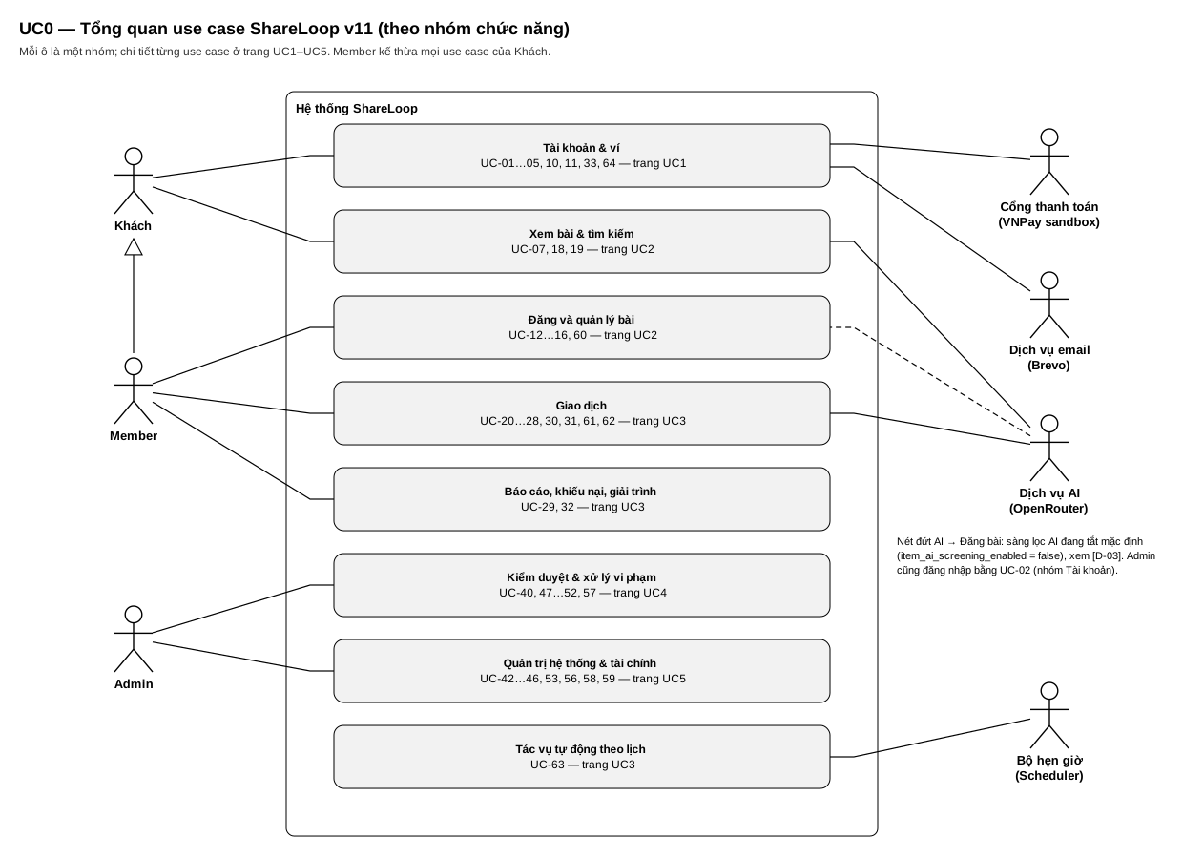
Hình 5.1 — UC0: tổng quan theo nhóm chức năng

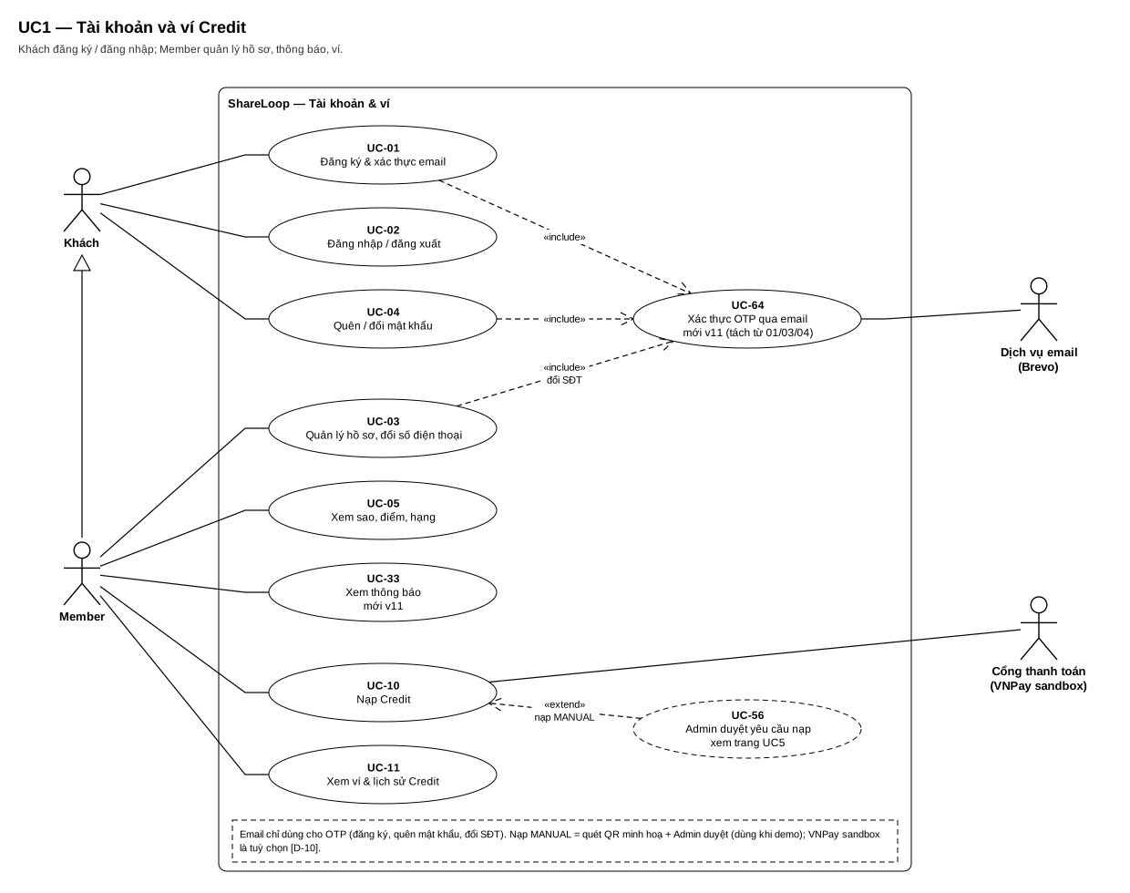
Hình 5.2 — UC1: tài khoản và ví Credit

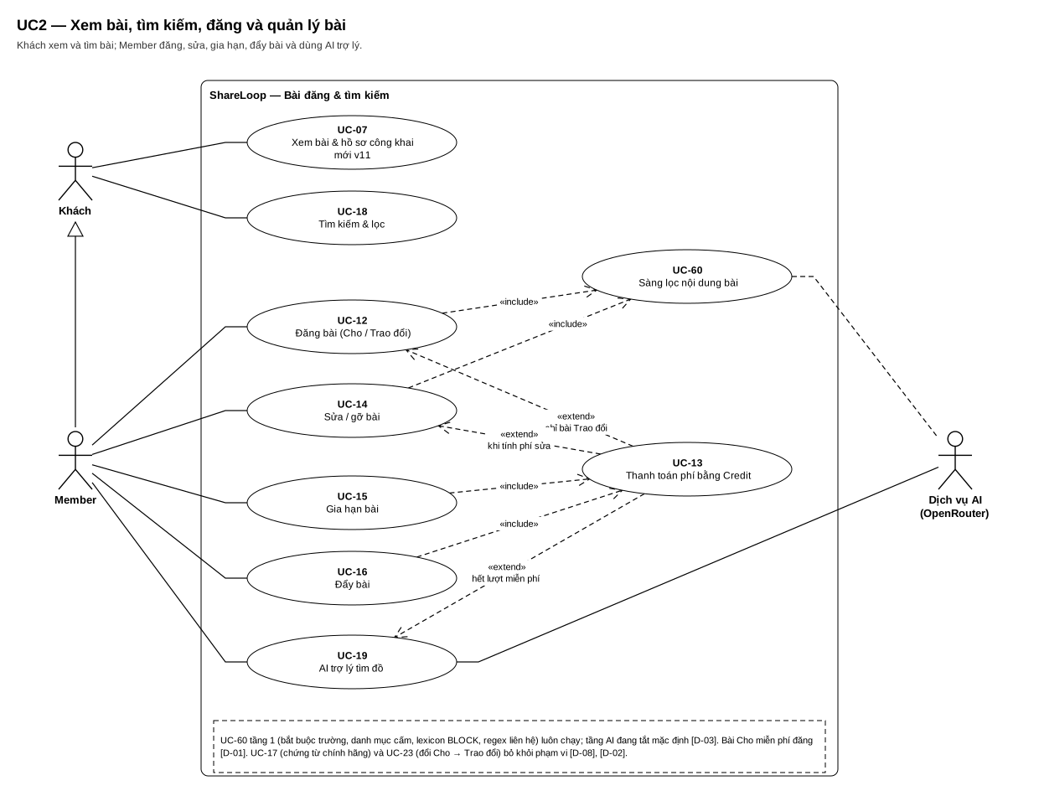
Hình 5.3 — UC2: xem bài, tìm kiếm, đăng và quản lý bài

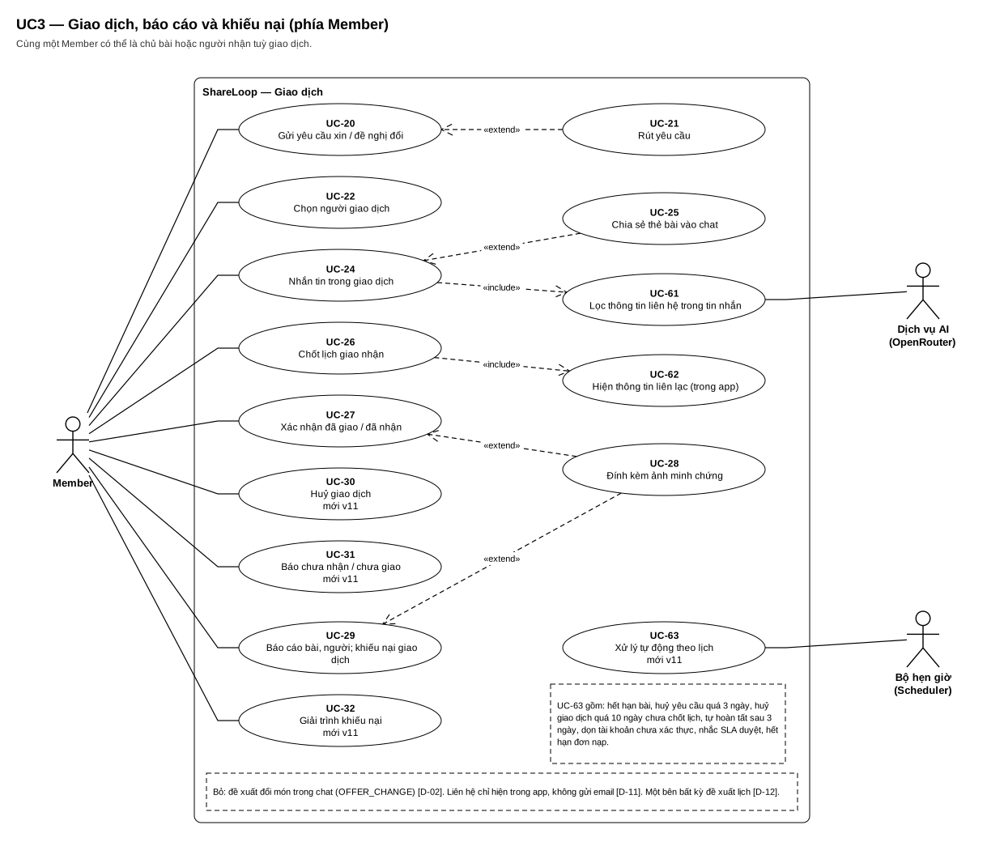
Hình 5.4 — UC3: giao dịch, báo cáo, khiếu nại (phía Member)

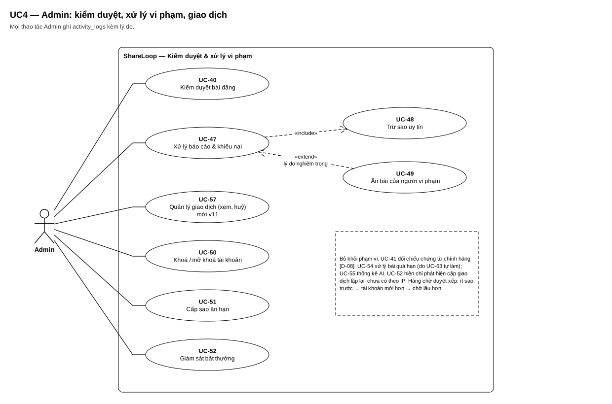
Hình 5.5 — UC4: Admin kiểm duyệt, xử lý vi phạm, giao dịch

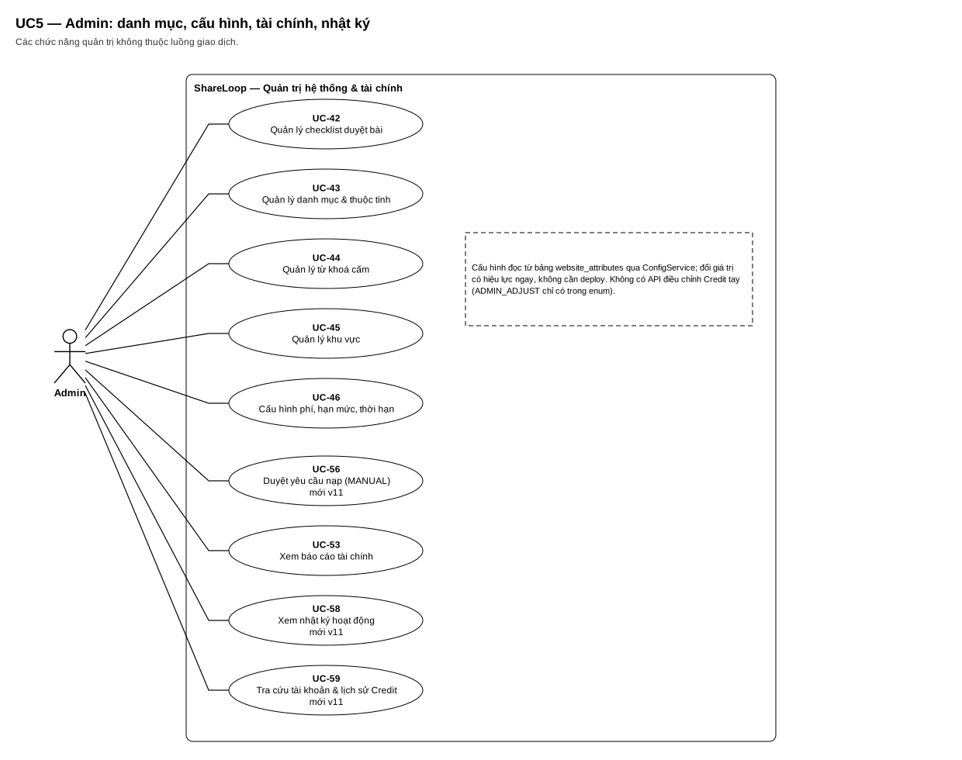
Hình 5.6 — UC5: Admin quản trị hệ thống và tài chính

6. Kiến trúc hệ thống
Hệ thống gồm một ứng dụng web một trang (SPA) và một backend REST. Trình duyệt chỉ nói chuyện với backend; backend mới nói chuyện với cơ sở dữ liệu, kho ảnh và các dịch vụ ngoài. Hình 6.1 ở trang ngang tiếp theo.

6.1. Nền tảng
Thành phần | Công nghệ | Chạy ở đâu | Ghi chú
Frontend | React 19, Vite 7, TypeScript, Tailwind CSS, Redux Toolkit, React Router 7, axios, Recharts | Vercel | Một bundle cho cả Member và trang /admin; JWT lưu localStorage; chat hỏi tin mới mỗi 5 giây.
Backend | Java 21, Spring Boot 4.1.1, Spring Security (JWT), Spring Data JPA, Flyway, springdoc (Swagger) | Render — Web Service chạy Docker, 512 MB | Monolith chia module theo package com.shareloop.<module>.
Cơ sở dữ liệu | PostgreSQL 16, 17 bảng, 24 file migration | Dịch vụ PostgreSQL managed (cấu hình qua DB_URL) | Dev: postgres:16 trong Docker Compose; test: Testcontainers.
Kho ảnh | Cloudflare R2 qua S3 API | Cloudflare | Quyết định 0002 trong docs/decisions. Dev: MinIO.
Email | Brevo (API / SMTP) | Brevo | Chỉ gửi OTP. Dev: Mailpit.
AI | OpenRouter, model cohere/north-mini-code:free | OpenRouter | Lọc chat tầng 2 (ngưỡng 0,7, timeout 5 giây), AI trợ lý (timeout 15 giây), sàng lọc bài (tắt mặc định).
Thanh toán | MANUAL (QR minh hoạ + Admin duyệt), VNPay sandbox, MOCK | Trong backend / VNPay | [D-10].
CI | GitHub Actions | GitHub | Backend: Spotless + mvn verify. Frontend: ESLint, test lớp API, Vitest, build. Có workflow kiểm tra không ghi công công cụ trong commit.

6.2. Module backend
Module | Phụ trách nghiệp vụ | Bảng chính
auth, user | Đăng ký, OTP, đăng nhập, hồ sơ, đổi SĐT, khoá / mở khoá | users
catalog | Danh mục, thuộc tính động, khu vực | item_categories, item_attributes, areas
item | Bài đăng, trạng thái bài, hạn mức đăng | items, item_attribute_mappings, item_media_mappings
listingfee | Phí đăng, sửa, gia hạn, đẩy bài; hết hạn bài | items (cột phí)
moderation, review | Tầng 1, sàng lọc AI, hàng chờ duyệt, checklist, lý do từ chối | items (cột duyệt), website_attributes
search | Tìm kiếm, AI trợ lý, hạn mức lượt AI | items, credit_ledger
request | Yêu cầu, chọn người, lịch hẹn, giao nhận, huỷ, sự cố giao nhận | requests, request_media_mappings
chat | Tin nhắn, lọc liên hệ hai tầng, ghim thẻ bài | messages
media | Tải và phục vụ ảnh | media_files
report | Báo cáo, khiếu nại, giải trình, kết luận | reports
reputation | Sao, điểm, hạng, sao ân hạn, chống cày điểm | users (cột uy tín), activity_logs
wallet | Ví, sổ cái Credit, đơn nạp, báo cáo tài chính | credit_ledger, payment_orders, users (cột ví)
notification, audit | Thông báo trong app, nhật ký hoạt động | notifications, activity_logs
setting, admin | Cấu hình, lexicon, checklist, bất thường | website_attributes

6.3. Nguyên tắc kỹ thuật cần nói được khi bảo vệ
- Tiền chỉ đổi trong wallet.CreditService, có khoá dòng users và luôn ghi credit_ledger (BR-P05, BR-P09).
- Trạng thái Request / Item chỉ đổi qua service sở hữu và luôn kiểm canTransition() (Chương 9).
- Mọi con số nghiệp vụ đọc từ bảng website_attributes qua ConfigService; Admin đổi trên màn hình cấu hình, không cần deploy.
- Xoá mềm (is_deleted) và ẩn (is_active) thay cho xoá cứng; mọi bảng chính có created_at, updated_at, created_by, updated_by.
- Giữa các module chỉ lưu id, gọi nhau qua Service, không dùng repository của module khác.
- Tác vụ nền chọn lô theo điều kiện có cả trạng thái hiện tại nên chạy lại không có tác dụng kép (F18).
6. Kiến trúc — hình
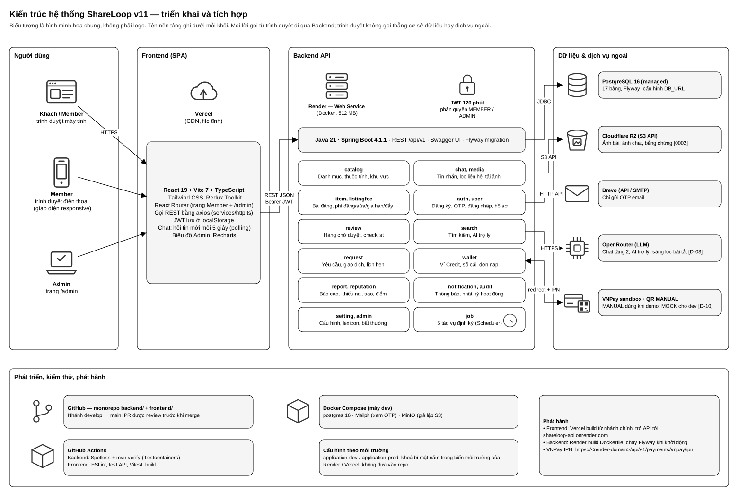
Hình 6.1 — Kiến trúc triển khai và tích hợp (ShareLoop_Architecture_v11.drawio)

7. Credit và phí
Người dùng không trả tiền cho nhau. Credit chỉ dùng để trả phí dịch vụ cho nền tảng. Bảng dưới là toàn bộ các khoản Credit đi ra và đi vào.

7.1. Các khoản phí
Khoản | Mức | Cách thu | Hoàn / nhả khi | Loại sổ cái
Đăng bài Trao đổi | 5 Credit | Giữ khi gửi; trừ khi Admin duyệt lần đầu | Bị từ chối hoặc gỡ trước khi duyệt. Đã duyệt thì không hoàn. | POST_FEE
Đăng bài Cho | 0 [D-01] | Không đụng ví | — | —
Sửa bài | Lượt sửa đầu sau khi duyệt: 0. Từ lượt thứ hai: 5 | Giữ khi gửi bản sửa; trừ khi bản sửa được duyệt | Bản sửa bị từ chối (không tính lượt) | EDIT_FEE
Nộp lại bài bị từ chối khi chưa từng duyệt | Giữ lại phí đăng (Trao đổi 5, Cho 0) | Như phí đăng | Như phí đăng | POST_FEE
Gia hạn bài | 5 Credit = +30 ngày | Trừ ngay; chỉ bài APPROVED [D-06] | Không hoàn | RENEW_FEE
Đẩy bài | 5 Credit = 3 ngày, cộng dồn tối đa 14 ngày, không quá hạn bài | Trừ ngay; tối đa 3 bài được đẩy hiện trên một trang kết quả | Không hoàn kể cả khi bài bị gỡ, ẩn, hết hạn | BOOST_FEE
AI trợ lý | 2 Credit/lượt sau khi hết lượt miễn phí | Trừ khi gửi câu hỏi | AI lỗi hoặc quá 15 giây → hoàn và chuyển về tìm thường | AI_SEARCH_FEE
Nạp Credit | ≥ 10 Credit, 1.000 đ/Credit | Cộng khi đơn SUCCESS | — | TOP_UP
Miễn phí hoàn toàn: tìm kiếm thủ công, gửi yêu cầu, chat, chốt lịch, giao nhận, báo cáo, khiếu nại.

7.2. Giữ – trừ – nhả
- Giữ: tăng held_credit, chưa ghi sổ cái (chưa mất tiền). Số dư khả dụng = credit_balance − held_credit.
- Trừ: giảm credit_balance và held_credit, ghi một dòng credit_ledger âm.
- Nhả: giảm held_credit, không ghi sổ cái.
- Một bài chỉ có một khoản đang giữ tại một thời điểm (cột fee_state, pending_fee, pending_fee_type trên items).
- Khoá tài khoản thì mọi bài PENDING_REVIEW đang giữ phí bị từ chối và nhả phí (F19).

7.3. Nạp Credit
Cách | Luồng | Khi nào dùng
MANUAL | Tạo đơn PENDING → trang QR minh hoạ → người dùng bấm “Đã thanh toán” → Admin duyệt (SUCCESS, cộng Credit) hoặc từ chối kèm lý do ≤ 500 ký tự (FAILED). Đơn chưa bấm “Đã thanh toán” quá 30 phút → EXPIRED. | Demo và môi trường thật hiện tại [D-10]
VNPAY | Tạo đơn → chuyển sang VNPay sandbox → IPN có chữ ký hợp lệ và đơn chưa xử lý → SUCCESS. Quá 30 phút không phản hồi → EXPIRED. | Tuỳ chọn
MOCK | Bấm xác nhận giả trong trang mock-checkout. | Chỉ máy dev

7.4. Báo cáo tài chính (ba sổ)
- Tiền mặt thực thu: tổng đơn nạp SUCCESS theo ngày thanh toán (giờ Việt Nam).
- Credit cộng vào: dòng credit_ledger dương — TOP_UP và dòng hoàn phí AI (AI_SEARCH_FEE dương).
- Credit trừ ra: dòng âm, tách theo loại (POST_FEE, EDIT_FEE, RENEW_FEE, BOOST_FEE, AI_SEARCH_FEE).
- Dòng đối chiếu: tiền mặt thực thu phải bằng tổng Credit TOP_UP × 1.000 đ. Xuất CSV được.

8. Luồng nghiệp vụ
Có 20 sơ đồ swimlane trong file ShareLoop_Flows_Swimlane_v11_VI.drawio: sheet 00 Luồng chính cho thấy một vòng đời giao dịch từ đăng ký tới hoàn tất, các sheet F01–F19 đi sâu từng nghiệp vụ. Trong mọi sơ đồ: ô chữ nhật bo góc là một bước có đánh số, hình thoi là điều kiện, ô ghi chú góc gấp là luật kèm theo, vòng tròn chữ cái là điểm nối sang chỗ khác trong cùng sơ đồ.

8.1. Luồng chính (sheet 00)
Luồng chính chia bốn giai đoạn. Hình 8.1 a–e ở các trang ngang tiếp theo (cắt theo hàng để đọc được; bản đầy đủ trong file draw.io).
Giai đoạn | Bước | Điểm cần nhớ
GĐ1 — Tài khoản | 1–6 | OTP gửi qua email, hạn 5 phút, sai tối đa 5 lần. Tài khoản chỉ ACTIVE sau khi xác thực. Không xác thực SĐT.
GĐ2 — Đăng bài & duyệt | 7–19 | Tầng 1 chặn ngay, sửa miễn phí. Bài Trao đổi cần khả dụng ≥ 5 Credit; thiếu thì nạp (QR + Admin duyệt). Admin duyệt theo checklist; từ chối thì nhả phí, người đăng sửa và gửi lại (điểm nối B).
GĐ3 — Giao dịch | 20–30 | Người nhận gửi yêu cầu; chủ bài chọn đúng một người → RESERVED, chat mở. Chat lọc liên hệ hai tầng. Chốt lịch → LOGISTICS_CONFIRMED, hiện liên lạc trong app.
GĐ4 — Giao nhận & hoàn tất | 31–35 | Hai bên xác nhận song song (thanh fork / join). Không đúng mô tả → DISPUTED [D-04]. Đủ hai xác nhận → COMPLETED, bài TRADED, cộng điểm, mở 24 giờ khiếu nại.

8.1. Luồng chính — hình
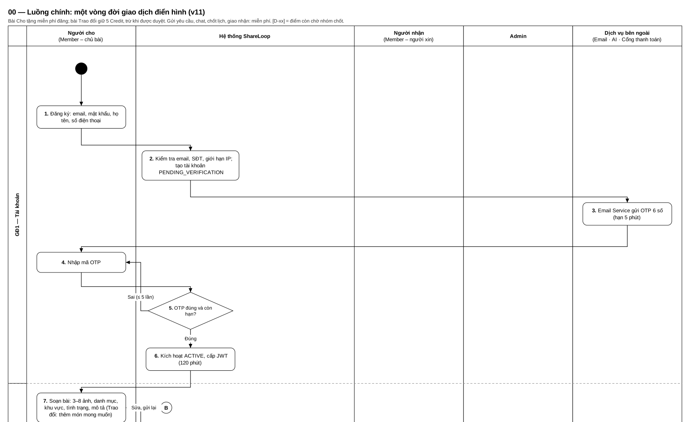
Hình 8.1a — bước 1–7 (sheet 00 Luồng chính)

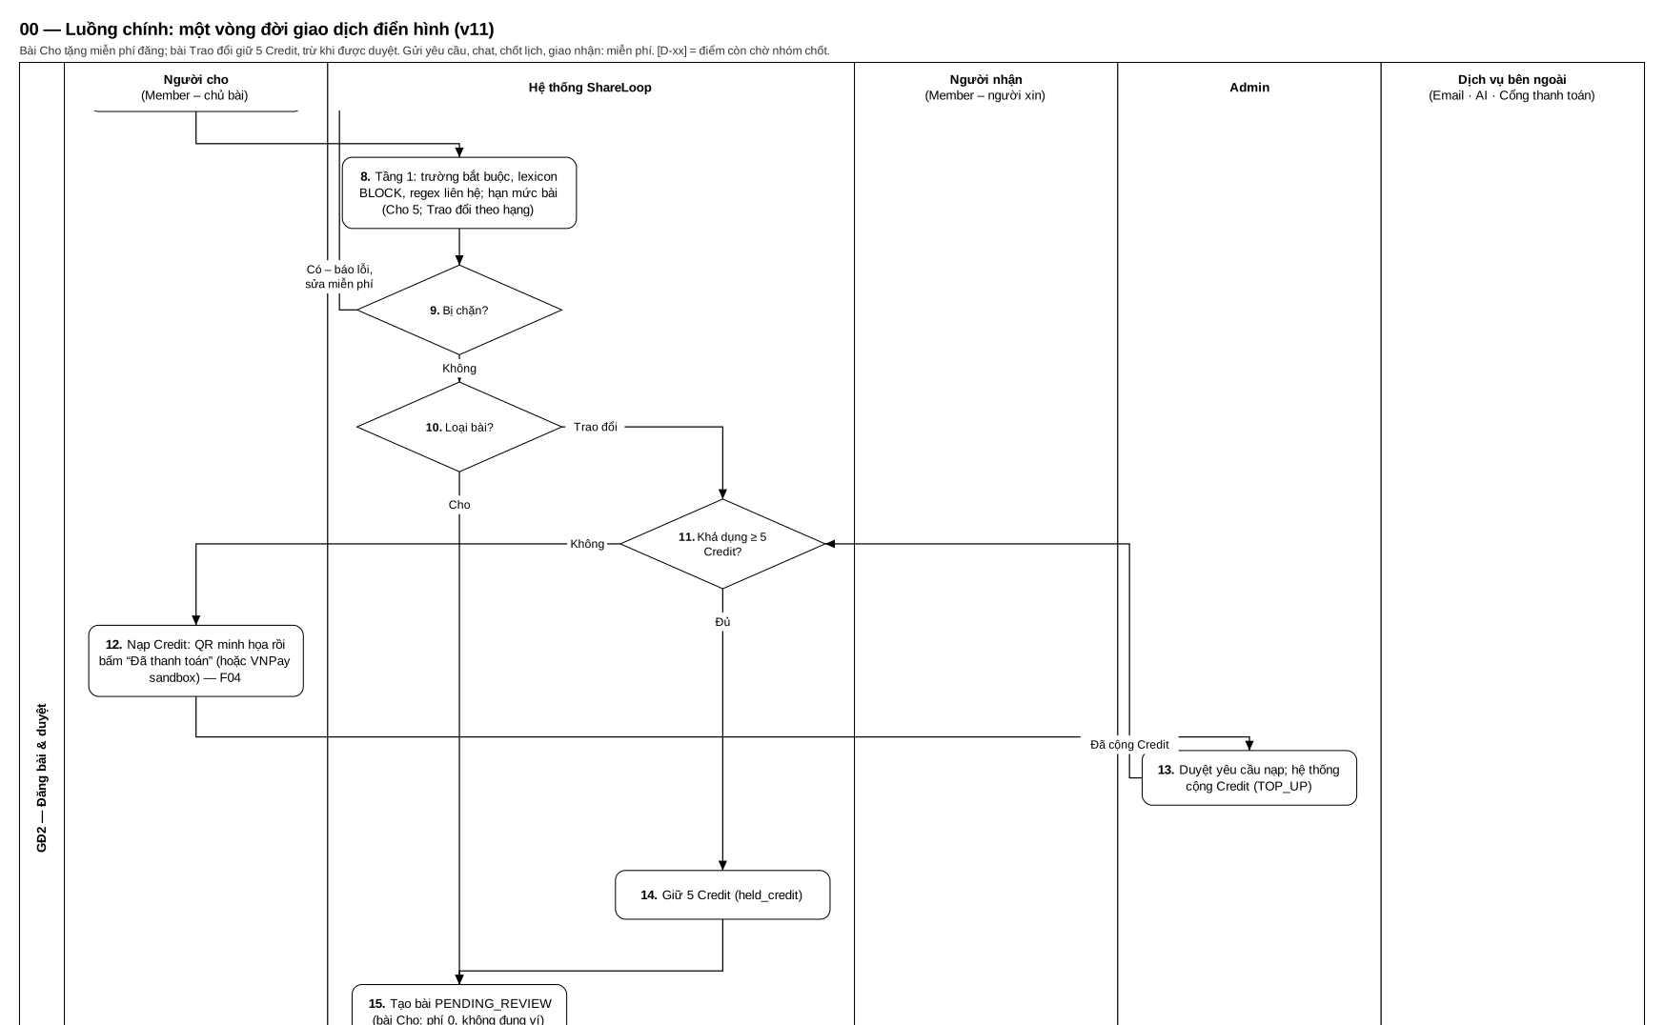
Hình 8.1b — bước 8–15 (sheet 00 Luồng chính)

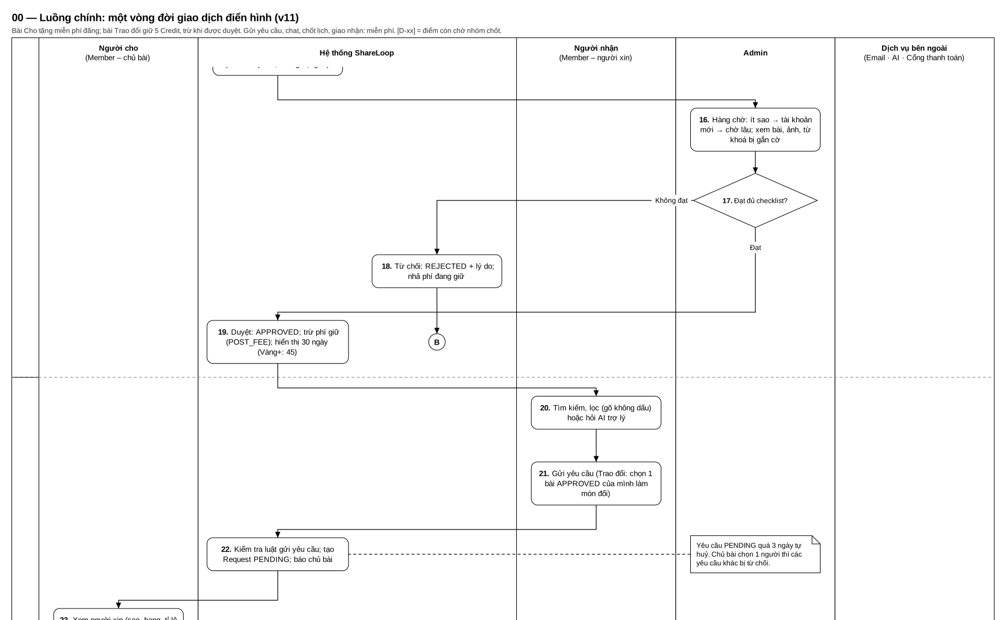
Hình 8.1c — bước 16–23 (sheet 00 Luồng chính)

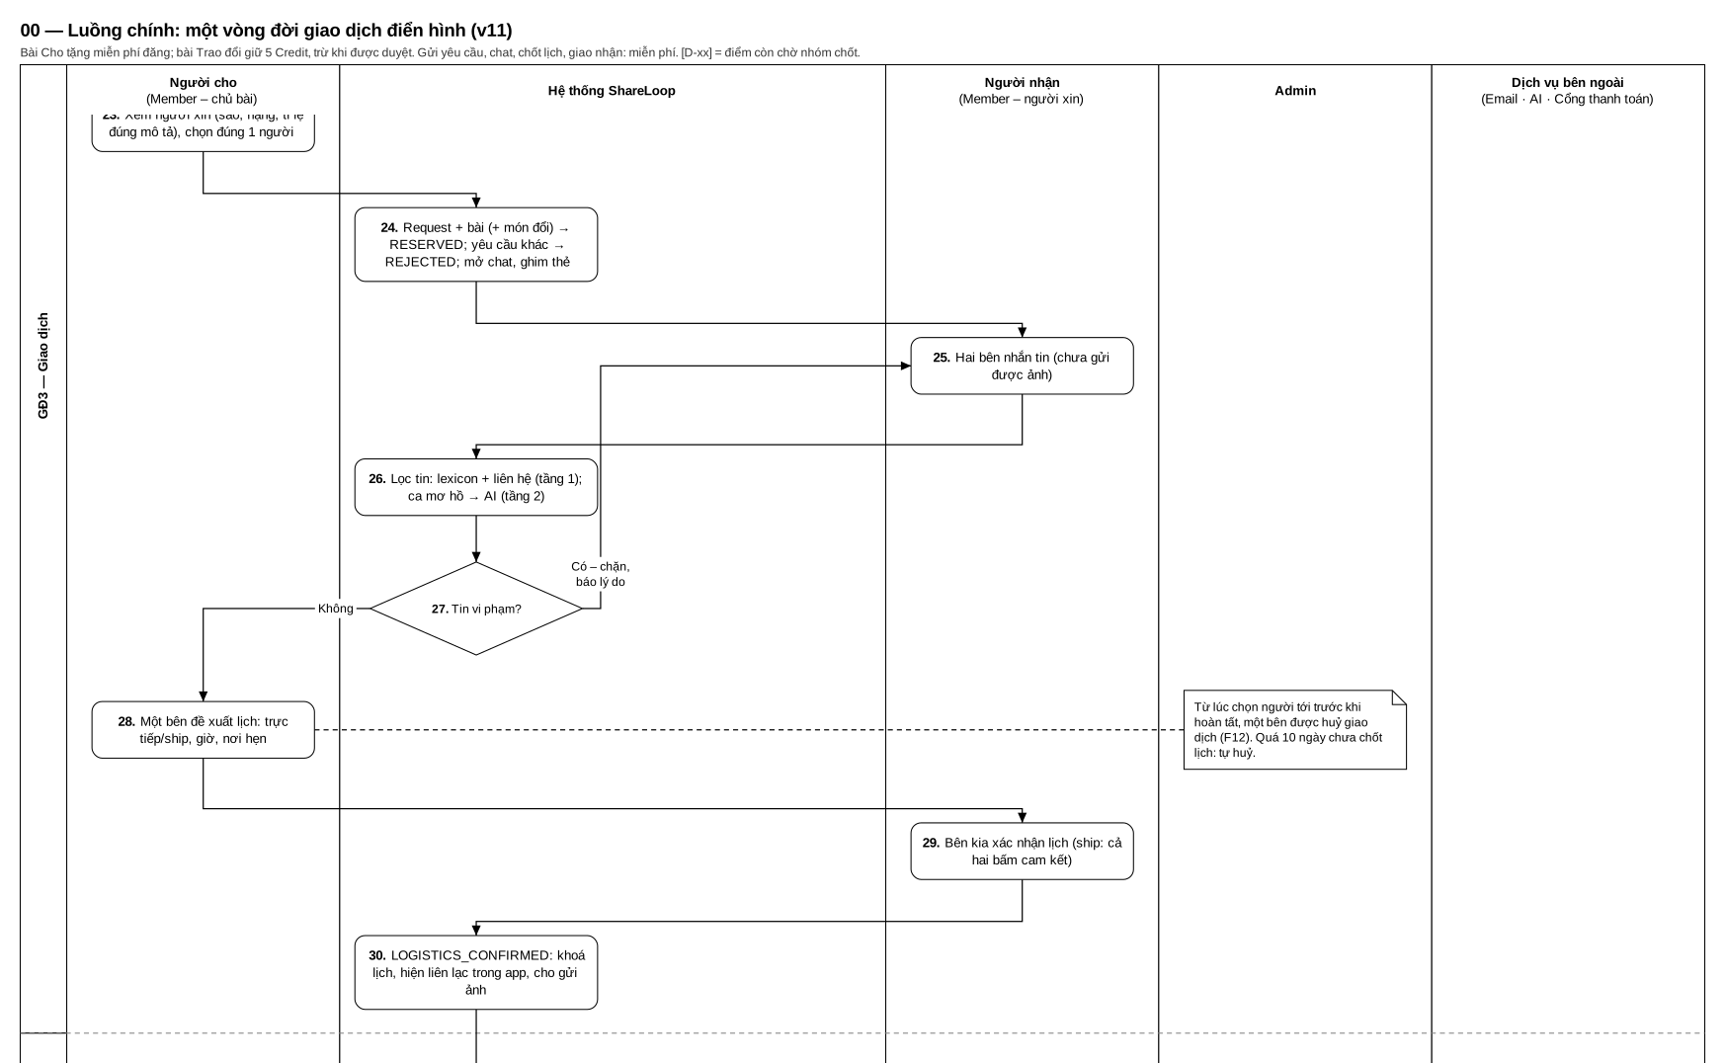
Hình 8.1d — bước 24–30 (sheet 00 Luồng chính)

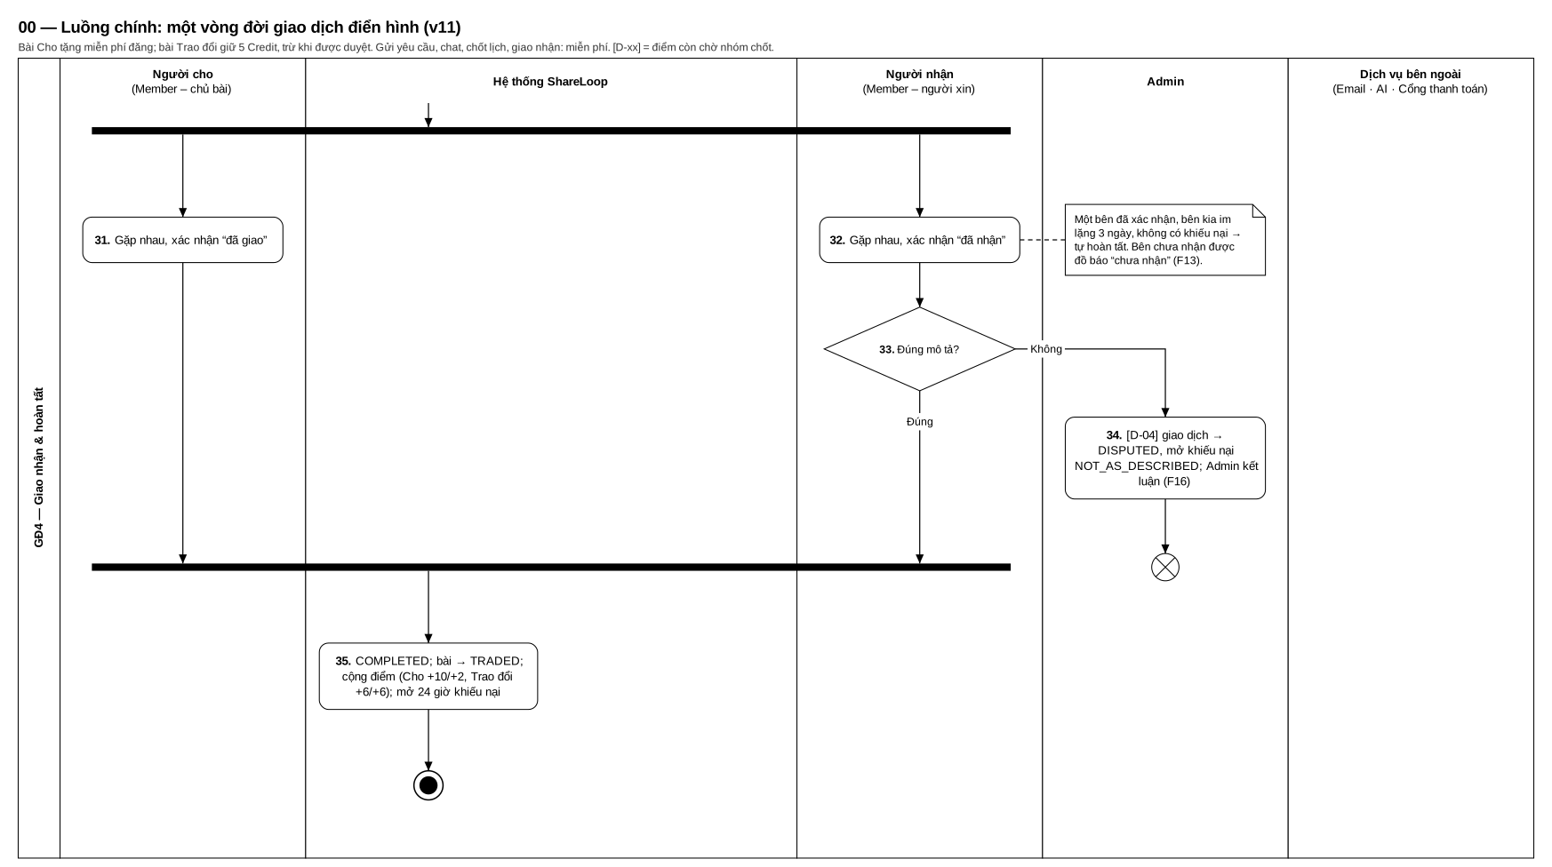
Hình 8.1e — bước 31–35 (sheet 00 Luồng chính)

8.2. Các luồng chi tiết F01–F19
Mỗi luồng tóm tắt các bước chính theo đúng sơ đồ cùng tên. Đường dẫn API bỏ tiền tố /api/v1.

F01. Đăng ký và xác thực email
Mục đích | Tạo tài khoản ACTIVE có email đã xác thực.
Người tham gia | Khách, Dịch vụ email
Các bước chính | 1. Nhập email, mật khẩu, họ tên, SĐT.  2. Kiểm tra định dạng, SĐT di động VN, email không thuộc tên miền dùng một lần.  3. Email / SĐT đã thuộc tài khoản đang hoạt động → 409. Email đang chờ xác thực → ghi đè thông tin, gửi OTP mới.  4. Quá 3 tài khoản / IP / 24 giờ → 429 [D-18].  5. Tạo PENDING_VERIFICATION, gửi OTP 6 số (lưu bản băm), hạn 5 phút; gửi lại sau 60 giây.  6. OTP đúng → ACTIVE, cấp JWT. Sai 5 lần → huỷ mã, gửi lại.
Ngoại lệ, ghi chú | Tài khoản chờ quá 24 giờ bị xoá mềm (F18), email đăng ký lại được.
Luật áp dụng | BR-U06
API | POST /auth/register, /auth/verify-otp, /auth/resend-otp
Sơ đồ | Sheet “F01” trong ShareLoop_Flows_Swimlane_v11_VI.drawio

F02. Đăng nhập, quên mật khẩu, đổi mật khẩu
Mục đích | Vào hệ thống và tự khôi phục mật khẩu.
Người tham gia | Member, Admin, Dịch vụ email
Các bước chính | 1. Đăng nhập bằng email + mật khẩu; sai thì cùng một thông báo (không lộ email nào tồn tại).  2. Chưa xác thực → 403, mở màn OTP. Bị khoá → 403 AUTH_ACCOUNT_LOCKED. ACTIVE → JWT 120 phút.  3. Quên mật khẩu: luôn trả lời giống nhau; chỉ gửi OTP RESET_PASSWORD nếu email thuộc tài khoản ACTIVE.  4. Đổi mật khẩu khi đang đăng nhập: phải đúng mật khẩu hiện tại, mật khẩu mới khác cũ.
Ngoại lệ, ghi chú | Token cấp trước lúc khoá bị chặn từ request kế tiếp.
Luật áp dụng | BR-U06, BR-A13
API | POST /auth/login, /auth/logout, /auth/forgot-password, /auth/reset-password, /auth/change-password
Sơ đồ | Sheet “F02” trong ShareLoop_Flows_Swimlane_v11_VI.drawio

F03. Đổi số điện thoại
Mục đích | Đổi SĐT bằng xác nhận qua email.
Người tham gia | Member, Dịch vụ email
Các bước chính | 1. Nhập số mới; kiểm tra: khác số cũ, chưa thuộc tài khoản ACTIVE khác, lần đổi trước ≥ 30 ngày, không có giao dịch LOGISTICS_CONFIRMED / AWAITING_HANDOVER.  2. Lưu số chờ, gửi OTP CHANGE_PHONE về email hiện tại.  3. OTP đúng → kiểm lại điều kiện, đổi số, ghi phone_changed_at.
Ngoại lệ, ghi chú | Không đạt điều kiện → chặn kèm lý do.
Luật áp dụng | BR-U10
API | POST /me/phone/otp, PUT /me/phone
Sơ đồ | Sheet “F03” trong ShareLoop_Flows_Swimlane_v11_VI.drawio

F04. Nạp Credit
Mục đích | Cộng Credit vào ví sau khi có tiền thật (hoặc Admin xác nhận).
Người tham gia | Member, Admin, VNPay
Các bước chính | 1. Nhập số tiền ≥ 10.000 đ, bội số 1.000 đ → tạo đơn PENDING, chốt tỉ lệ quy đổi.  2. MANUAL: trang QR minh hoạ → “Đã thanh toán” (ghi submitted_at) → Admin đối chiếu → duyệt hoặc từ chối kèm lý do.  3. VNPAY: thanh toán ở VNPay → IPN có chữ ký → kiểm chữ ký, số tiền, đơn còn PENDING.  4. Hợp lệ → một transaction: SUCCESS, cộng Credit, ghi TOP_UP (mỗi đơn một dòng), has_topped_up = true.
Ngoại lệ, ghi chú | Đơn chưa bấm “Đã thanh toán” quá 30 phút → EXPIRED. IPN gửi lại cho đơn đã SUCCESS vẫn trả OK, không cộng lần hai.
Luật áp dụng | BR-P02, BR-P09, BR-P10, BR-P13
API | POST /wallet/topup-orders, GET /wallet/topup-orders/{code}, POST …/{code}/mark-paid, GET /payments/vnpay/ipn, POST /admin/finance/topup-orders/{code}/approve | reject
Sơ đồ | Sheet “F04” trong ShareLoop_Flows_Swimlane_v11_VI.drawio

F05. Đăng bài
Mục đích | Đưa bài vào hàng chờ duyệt, giữ phí nếu là bài Trao đổi.
Người tham gia | Member, (Admin)
Các bước chính | 1. Tải 3–8 ảnh ≤ 5 MB; chọn Cho / Trao đổi, danh mục, khu vực, tình trạng; nhập tiêu đề, mô tả (Trao đổi: món mong muốn).  2. Chặn nếu 0 sao (403), sai ràng buộc form (400/422), hết hạn mức bài (409).  3. Tầng 1: lexicon BLOCK / REVIEW, regex SĐT, email, URL, mạng xã hội; danh mục bị hạn chế. BLOCK → 422, sửa miễn phí.  4. Trao đổi: khả dụng ≥ 5 Credit thì giữ 5; thiếu → 402. Cho: không đụng ví [D-01].  5. Tạo bài PENDING_REVIEW, lưu cờ REVIEW nếu có; vào hàng chờ.
Ngoại lệ, ghi chú | Tình trạng “Có lỗi” bắt buộc mô tả lỗi và ít nhất 1 ảnh lỗi; đồ điện tử bắt buộc khai trạng thái hoạt động. Tầng AI tắt mặc định [D-03].
Luật áp dụng | BR-U01, BR-U05, BR-D08, BR-A01, BR-A09, BR-A10, BR-A12, BR-P01, BR-P03, BR-P05
API | POST /media, POST /items, GET /me/posting-quota
Sơ đồ | Sheet “F05” trong ShareLoop_Flows_Swimlane_v11_VI.drawio

F06. Admin duyệt bài
Mục đích | Quyết định hiển thị bài.
Người tham gia | Admin
Các bước chính | 1. Mở hàng chờ: người đăng ít sao trước → tài khoản mới hơn → bài chờ lâu hơn.  2. Xem chi tiết: ảnh, mô tả, thuộc tính, từ khoá bị gắn cờ REVIEW.  3. Tích đủ checklist đang bật → Duyệt: APPROVED, trừ phí giữ, lần đầu đặt hạn 30 / 45 ngày, lưu snapshot checklist.  4. Không đạt → chọn lý do mẫu hoặc nhập lý do → REJECTED, nhả phí, báo người đăng.
Ngoại lệ, ghi chú | Checklist vừa đổi → 409, tích lại. Hai Admin cùng duyệt → chỉ một người thành công. Bài chờ ≥ 24 giờ → thông báo tổng hợp cho Admin (F18).
Luật áp dụng | BR-A02, BR-A06, BR-A08, BR-P03
API | GET /admin/reviews/pending, GET /admin/reviews/{id}, POST /admin/reviews/{id}/approve | reject, GET /admin/reviews/reject-reasons
Sơ đồ | Sheet “F06” trong ShareLoop_Flows_Swimlane_v11_VI.drawio

F07. Sửa bài, gỡ bài
Mục đích | Cho chủ bài sửa nội dung hoặc gỡ bài.
Người tham gia | Member, Admin
Các bước chính | 1. Được sửa / gỡ khi: là chủ bài, còn sao, bài không RESERVED / TRADED / EXPIRED, chưa có yêu cầu từ RESERVED trở lên.  2. Xem trước phí (edit-quote): chưa duyệt lần nào và đang giữ phí → 0; bị từ chối trước khi duyệt → giữ lại phí đăng; đang có bản sửa chờ → 0; đã duyệt, lượt đầu → 0; từ lượt hai → 5.  3. Đổi Cho → Trao đổi → 409 [D-02]. Tầng 1 kiểm lại.  4. Gửi bản sửa → bài về PENDING_REVIEW (ẩn khỏi tìm kiếm), Admin duyệt lại; lượt miễn phí chỉ tính khi được duyệt.  5. Gỡ bài: xoá mềm, nhả phí đang giữ; [D-13] huỷ yêu cầu PENDING.
Ngoại lệ, ghi chú | Yêu cầu PENDING của bài được giữ nguyên khi sửa.
Luật áp dụng | BR-D04, BR-D06, BR-D07, BR-D09, BR-P06
API | GET /items/{id}/edit-quote, PUT /items/{id}, DELETE /items/{id}
Sơ đồ | Sheet “F07” trong ShareLoop_Flows_Swimlane_v11_VI.drawio

F08. Gia hạn và đẩy bài
Mục đích | Kéo dài thời gian hiển thị / đưa bài lên đầu kết quả.
Người tham gia | Member
Các bước chính | 1. Gia hạn: bài của mình, đang APPROVED; khả dụng ≥ 5 → trừ RENEW_FEE, expire_at = max(now, expire_at) + 30 ngày.  2. Đẩy bài: APPROVED, không bị ẩn; hạn đẩy mới ≤ now + 14 ngày và ≤ hạn bài; khả dụng ≥ 5 → trừ BOOST_FEE, boosted_until + 3 ngày.  3. Trong đúng bộ lọc người xem: tối đa 3 bài đang đẩy ở đầu mỗi trang, nhãn “Được đẩy”.
Ngoại lệ, ghi chú | Bài EXPIRED không gia hạn được [D-06]. Không hoàn phí khi bài bị gỡ, ẩn, hết hạn.
Luật áp dụng | BR-D03, BR-P08, BR-P12
API | POST /items/{id}/renew, POST /items/{id}/boost
Sơ đồ | Sheet “F08” trong ShareLoop_Flows_Swimlane_v11_VI.drawio

F09. Tìm kiếm và AI trợ lý
Mục đích | Tìm bài phù hợp.
Người tham gia | Khách (tìm thường), Member (AI), Dịch vụ AI
Các bước chính | 1. Tìm thường: chỉ bài APPROVED đang hiển thị; không phân biệt dấu, hoa thường; lọc danh mục, khu vực, tình trạng, hình thức; bài đẩy lên đầu, còn lại mới nhất trước.  2. AI: câu ≤ 500 ký tự, không chứa SĐT / email / URL. Trừ lượt miễn phí hoặc 2 Credit.  3. AI tách câu thành bộ lọc JSON → kiểm lại → truy vấn DB; không có bài thì nới bộ lọc.  4. AI lỗi / quá 15 giây → hoàn lượt hoặc hoàn Credit, tìm thường bằng chính câu nhập.
Ngoại lệ, ghi chú | Danh sách bài luôn lấy từ DB nên không có bài bịa. Mỗi lần đổi trang là một lượt.
Luật áp dụng | BR-P04, BR-P07, BR-P11, BR-S05, BR-S06
API | GET /items, GET /items/{id}, GET /ai/quota, POST /ai/search
Sơ đồ | Sheet “F09” trong ShareLoop_Flows_Swimlane_v11_VI.drawio

F10. Gửi yêu cầu và chọn người
Mục đích | Ghép một người nhận với một bài.
Người tham gia | Member (người xin, chủ bài)
Các bước chính | 1. Điều kiện gửi: còn sao, không bị khoá; < 5 yêu cầu PENDING; chưa có yêu cầu đang mở với bài này; không phải bài mình; bài APPROVED, không ẩn; Trao đổi: chọn một bài APPROVED của mình làm món đổi.  2. Tạo Request PENDING, báo chủ bài.  3. Chủ bài xem danh sách (sao, hạng, tỉ lệ đúng mô tả, món đổi), chọn đúng một người.  4. Request, bài, món đổi → RESERVED; yêu cầu khác của bài → REJECTED; yêu cầu khác dùng cùng món đổi → CANCELLED; mở chat, ghim thẻ.
Ngoại lệ, ghi chú | Người xin tự huỷ khi còn PENDING. PENDING quá 3 ngày → tự huỷ (F18).
Luật áp dụng | BR-U02, BR-R01–R04, BR-R06, BR-R07, BR-D01, BR-S01, BR-S03
API | POST /items/{id}/requests, GET /items/{id}/requests, GET /me/requests, POST /requests/{id}/cancel, POST /requests/{id}/select
Sơ đồ | Sheet “F10” trong ShareLoop_Flows_Swimlane_v11_VI.drawio

F11. Chat
Mục đích | Cho hai bên trao đổi mà không lộ liên lạc trước khi chốt lịch.
Người tham gia | Member, Dịch vụ AI
Các bước chính | 1. Gửi được khi giao dịch RESERVED → DISPUTED; sau đó chỉ xem lại.  2. Ảnh: chỉ từ LOGISTICS_CONFIRMED, và người nhận của bài Cho không gửi ảnh. Thẻ bài: chỉ bài APPROVED.  3. Tầng 1: từ khoá BLOCK (luôn); trước khi chốt lịch thêm regex SĐT, email, URL sau chuẩn hoá (chữ số viết bằng chữ, ký tự chèn).  4. Ca mơ hồ (zalo, fb, ib…) trước khi chốt lịch → AI đánh giá tin + ≤ 3 tin trước, ngưỡng 0,7, tối đa 5 giây.  5. Vi phạm → chặn, báo lý do, lưu BLOCKED (chỉ Admin thấy), đủ 3 lần trong một giao dịch → cảnh báo Admin.
Ngoại lệ, ghi chú | AI lỗi → cho qua [D-17]. Bên kia nhận tin bằng polling 5 giây.
Luật áp dụng | BR-C01–C08, BR-S05, BR-S06
API | POST/GET /requests/{id}/messages, GET /requests/{id}/pinned-items
Sơ đồ | Sheet “F11” trong ShareLoop_Flows_Swimlane_v11_VI.drawio

F12. Huỷ giao dịch [MỚI v11]
Mục đích | Thoát khỏi giao dịch đã chọn người.
Người tham gia | Member, Admin
Các bước chính | 1. Một bên bấm “Huỷ giao dịch”, nhập lý do 5–500 ký tự; chỉ khi RESERVED → AWAITING_HANDOVER.  2. Request → CANCELLED (lý do có tiền tố [Chủ bài] / [Người nhận]); bài và món đổi về APPROVED; báo bên kia.  3. Admin: trang Giao dịch, lọc “bị kẹt” (quá giờ hẹn 48 giờ chưa ai xác nhận giao, hoặc một bên bị khoá), huỷ kèm lý do, được huỷ cả DISPUTED.
Ngoại lệ, ghi chú | DISPUTED: người dùng không tự huỷ được. Huỷ không hoàn, không thu phí. Khiếu nại đang mở không tự đóng.
Luật áp dụng | BR-T13, BR-A14
API | POST /requests/{id}/cancel-transaction, POST /admin/requests/{id}/cancel
Sơ đồ | Sheet “F12” trong ShareLoop_Flows_Swimlane_v11_VI.drawio

F13. Báo chưa nhận / chưa giao được [MỚI v11]
Mục đích | Xử lý khi một bên đã xác nhận còn bên kia nói chưa nhận được đồ.
Người tham gia | Member, Admin
Các bước chính | 1. Chỉ khi AWAITING_HANDOVER, bên kia đã xác nhận, mình chưa.  2. Ghi chú 5–1000 ký tự, ảnh tuỳ chọn → một transaction: DISPUTED + khiếu nại NO_SHOW (AWAITING_RESPONSE, 48 giờ).  3. Bên kia giải trình; Admin kết luận: UPHOLD → trừ 1 sao, CANCELLED, bài về APPROVED; DISMISS → COMPLETED, TRADED, cộng điểm.
Ngoại lệ, ghi chú | Tự hoàn tất sau 3 ngày bỏ qua giao dịch đã DISPUTED.
Luật áp dụng | BR-T14, BR-A13
API | POST /requests/{id}/handover-issue
Sơ đồ | Sheet “F13” trong ShareLoop_Flows_Swimlane_v11_VI.drawio

F14. Chốt lịch giao nhận
Mục đích | Hai bên thống nhất cách, giờ, nơi giao.
Người tham gia | Member
Các bước chính | 1. Một bên chọn trực tiếp / ship, giờ (ở tương lai), địa điểm (≤ 255 ký tự); ship phải bấm cam kết.  2. Lưu lịch; RESERVED → AWAITING_LOGISTICS; bên đề xuất tự đồng ý, xoá đồng ý cũ của bên kia.  3. Bên kia đồng ý (ship: kèm cam kết) hoặc đề xuất lại.  4. Đủ hai xác nhận → LOGISTICS_CONFIRMED, khoá lịch, tắt lọc liên hệ, cho gửi ảnh; hai bên xem họ tên, email, SĐT của nhau trong app.
Ngoại lệ, ghi chú | Quá 10 ngày từ RESERVED chưa chốt → tự huỷ. Đã trao liên lạc thì không ẩn lại.
Luật áp dụng | BR-T01–T05, BR-T10–T12 [D-11] [D-12]
API | POST /requests/{id}/schedule, POST /requests/{id}/confirm-logistics, GET /requests/{id}/contact
Sơ đồ | Sheet “F14” trong ShareLoop_Flows_Swimlane_v11_VI.drawio

F15. Xác nhận giao nhận và hoàn tất
Mục đích | Ghi nhận đồ đã đổi chủ.
Người tham gia | Member, Bộ hẹn giờ
Các bước chính | 1. Chỉ sau khi chốt lịch và mình chưa xác nhận. Tuỳ chọn đính kèm ảnh / video.  2. Người nhận bắt buộc trả lời “Đúng mô tả?”; chọn Không thì nhập lý do → [D-04].  3. Xác nhận đầu → AWAITING_HANDOVER, báo bên kia. Đủ hai → COMPLETED, bài (và món đổi) TRADED, báo “có 24 giờ để khiếu nại”, cộng điểm (F17).  4. Bên kia im lặng 3 ngày và không có khiếu nại → tự COMPLETED (auto_confirmed = true).
Ngoại lệ, ghi chú | Ảnh minh chứng: hai bên xem được; Admin xem khi xử lý khiếu nại.
Luật áp dụng | BR-D02, BR-R03, BR-R05, BR-T06, BR-T09
API | POST /requests/{id}/confirm-handover, POST/GET /requests/{id}/media
Sơ đồ | Sheet “F15” trong ShareLoop_Flows_Swimlane_v11_VI.drawio

F16. Báo cáo vi phạm và khiếu nại
Mục đích | Xử lý vi phạm bằng chế tài uy tín (không bồi thường tiền).
Người tham gia | Member, Admin
Các bước chính | 1. Báo cáo bài / người: lý do (7 loại), mô tả ≤ 1000 ký tự, ảnh; không tự báo cáo mình, không báo trùng → OPEN. Bài đủ 3 báo cáo đang chờ → tạm ẩn.  2. Khiếu nại giao dịch COMPLETED: là một bên, trong 24 giờ, chưa khiếu nại → REQUEST, AWAITING_RESPONSE, hạn giải trình 48 giờ.  3. Bên bị khiếu nại giải trình 1 lần trước hạn → OPEN.  4. Admin kết luận: DISMISS → báo cáo DISMISSED, DISPUTED → COMPLETED, [D-07] bật lại bài tự ẩn. UPHOLD → RESOLVED, trừ 1 sao, báo cáo bài → ẩn bài, DISPUTED → CANCELLED; lý do nghiêm trọng → ẩn mọi bài của người vi phạm.
Ngoại lệ, ghi chú | Khiếu nại cũng tự mở từ F13 (NO_SHOW) và F15 (NOT_AS_DESCRIBED). [D-15]: chỉ kết luận khi đã có giải trình hoặc hết hạn.
Luật áp dụng | BR-U04, BR-A03, BR-A07, BR-A13, BR-T04, BR-T08
API | POST /reports, POST /reports/{id}/response, POST /requests/{id}/disputes, POST /disputes/{id}/response, GET /admin/reports, POST /admin/reports/{id}/conclude
Sơ đồ | Sheet “F16” trong ShareLoop_Flows_Swimlane_v11_VI.drawio

F17. Uy tín: sao, điểm, hạng
Mục đích | Thưởng giao dịch tốt, phạt vi phạm.
Người tham gia | Hệ thống, Admin
Các bước chính | 1. Trừ sao: trust_stars − 1 (không âm), clean_streak = 0. Về 0 sao → chặn đăng bài, gửi yêu cầu; ẩn bài đang hiển thị; vẫn đăng nhập, hoàn tất giao dịch dở, giải trình.  2. Admin cấp 1 sao ân hạn (bắt buộc lý do), một lần duy nhất; bài đã ẩn vẫn ẩn.  3. Cộng điểm khi COMPLETED: Cho +10 người cho / +2 người nhận; Trao đổi +6 mỗi bên. Từ giao dịch thứ 3 giữa cùng cặp trong 90 ngày: 0 điểm. Trần 30 điểm/ngày. Tính lại hạng ngay.  4. clean_streak + 1 mỗi giao dịch hoàn tất; đủ 10 và < 5 sao → +1 sao.
Ngoại lệ, ghi chú | Về 0 sao lần hai → Admin cân nhắc khoá (F19) [D-09]. Điểm, hạng không quy ra tiền.
Luật áp dụng | BR-U04, BR-U05, BR-U08, BR-U09, BR-U11
API | GET /me/reputation, POST /admin/users/{id}/grace-star
Sơ đồ | Sheet “F17” trong ShareLoop_Flows_Swimlane_v11_VI.drawio

F18. Tác vụ nền
Mục đích | Làm các việc theo thời gian mà không cần người bấm.
Người tham gia | Bộ hẹn giờ
Các bước chính | 1. Phút 00 mỗi giờ: bài APPROVED quá expire_at → EXPIRED.  2. Phút 15: PENDING quá 3 ngày → CANCELLED; RESERVED / AWAITING_LOGISTICS quá 10 ngày từ lúc chọn người → CANCELLED, nhả bài; AWAITING_HANDOVER quá 3 ngày từ xác nhận đầu, không có khiếu nại → COMPLETED.  3. Phút 30: xoá mềm tài khoản chờ xác thực quá 24 giờ.  4. Phút 45: bài chờ duyệt ≥ 24 giờ → một thông báo tổng hợp cho Admin.  5. 5 phút/lần: đơn nạp PENDING quá 30 phút (MANUAL: chưa bấm “Đã thanh toán”) → EXPIRED.
Ngoại lệ, ghi chú | Lô ≤ 100 bản ghi; mỗi bản ghi một transaction; lỗi một bản ghi không làm hỏng cả lô. Hết đẩy bài không cần job. Chưa có job dọn ảnh mồ côi.
Luật áp dụng | BR-D03, BR-R06, BR-T06, BR-T10, BR-U06, BR-A02, BR-P13
API | —
Sơ đồ | Sheet “F18” trong ShareLoop_Flows_Swimlane_v11_VI.drawio

F19. Khoá và mở khoá tài khoản [MỚI v11]
Mục đích | Ngăn tài khoản vi phạm tiếp tục hoạt động.
Người tham gia | Admin
Các bước chính | 1. Admin nhập lý do ≤ 500 ký tự (không tự khoá mình) → is_active = false, status giữ nguyên.  2. Cùng transaction: huỷ mọi giao dịch đang mở của người đó (trừ DISPUTED), nhả bài; bài PENDING_REVIEW đang giữ phí → từ chối “Tài khoản bị khoá”, nhả phí; ẩn mọi bài APPROVED; log USER_LOCK.  3. Người bị khoá không đăng nhập được (403).  4. Mở khoá: is_active = true; hiện lại đúng các bài đã ẩn lúc khoá; giao dịch đã huỷ, bài đã từ chối không khôi phục.
Ngoại lệ, ghi chú | Lỗi ở bất kỳ bước dọn dẹp nào thì không khoá.
Luật áp dụng | BR-U12
API | POST /admin/users/{id}/lock, POST /admin/users/{id}/unlock
Sơ đồ | Sheet “F19” trong ShareLoop_Flows_Swimlane_v11_VI.drawio

9. Máy trạng thái
Bốn đối tượng có trạng thái: Request (giao dịch), Item (bài đăng), Report (báo cáo / khiếu nại) và PaymentOrder (đơn nạp). Hình 9.1–9.3 ở các trang ngang tiếp theo; bảng dưới là danh sách cạnh hợp lệ dùng để viết test.

9.1. Request — 9 trạng thái, 14 cạnh
Từ | Sang | Ai / điều gì gây ra
(mới) | PENDING | Người nhận gửi yêu cầu (F10)
PENDING | RESERVED | Chủ bài chọn người
PENDING | REJECTED | Chủ bài chọn người khác (tự động)
PENDING | CANCELLED | Người nhận rút; quá 3 ngày; món đề nghị đã vào giao dịch khác; [D-13] bài bị gỡ
RESERVED | AWAITING_LOGISTICS | Một bên đề xuất lịch
RESERVED | CANCELLED | Huỷ giao dịch (F12); quá 10 ngày; Admin huỷ; khoá tài khoản
AWAITING_LOGISTICS | LOGISTICS_CONFIRMED | Hai bên đồng ý lịch (+ cam kết nếu ship)
AWAITING_LOGISTICS | CANCELLED | Như trên
LOGISTICS_CONFIRMED | AWAITING_HANDOVER | Bên thứ nhất xác nhận giao / nhận
LOGISTICS_CONFIRMED | CANCELLED | Huỷ giao dịch; Admin huỷ; khoá tài khoản
AWAITING_HANDOVER | COMPLETED | Bên thứ hai xác nhận; hoặc quá 3 ngày không khiếu nại
AWAITING_HANDOVER | DISPUTED | Báo chưa nhận / chưa giao (F13); [D-04] không đúng mô tả
AWAITING_HANDOVER | CANCELLED | Huỷ giao dịch; Admin huỷ; khoá tài khoản
DISPUTED | COMPLETED | Admin bác bỏ khiếu nại
DISPUTED | CANCELLED | Admin chấp thuận khiếu nại hoặc Admin huỷ
Trạng thái cuối: COMPLETED, REJECTED, CANCELLED. Xác nhận thứ hai khi đang LOGISTICS_CONFIRMED đi qua AWAITING_HANDOVER rồi COMPLETED trong cùng một lệnh.

9.2. Item — 6 trạng thái
Từ | Sang | Ai / điều gì gây ra
(mới) | PENDING_REVIEW | Đăng bài
PENDING_REVIEW | APPROVED | Admin duyệt
PENDING_REVIEW | REJECTED | Admin từ chối; khoá tài khoản
REJECTED | PENDING_REVIEW | Sửa và nộp lại
APPROVED | PENDING_REVIEW | Gửi bản sửa
APPROVED | RESERVED | Chủ bài chọn người (bài chính và món đổi)
APPROVED | EXPIRED | Hết thời gian hiển thị (job phút 00)
APPROVED | TRADED | Cho phép trong code, chưa có luồng dùng
RESERVED | APPROVED | Giao dịch bị huỷ, nhả bài
RESERVED | TRADED | Giao dịch COMPLETED
TRADED và EXPIRED là trạng thái cuối [D-06]. Ẩn (is_active), xoá mềm (is_deleted) và đẩy bài (boosted_until) là cờ riêng, không đổi status.

9.3. Report và PaymentOrder
Đối tượng | Từ → Sang | Ai / điều gì gây ra
Report | (mới) → OPEN | Báo cáo bài / người
Report | (mới) → AWAITING_RESPONSE | Khiếu nại giao dịch (F13, F15, F16), hạn giải trình 48 giờ
Report | AWAITING_RESPONSE → OPEN | Bên bị khiếu nại giải trình (1 lần, trước hạn)
Report | OPEN / AWAITING_RESPONSE → RESOLVED | Admin UPHOLD [D-15]
Report | OPEN / AWAITING_RESPONSE → DISMISSED | Admin DISMISS [D-15]
PaymentOrder | (mới) → PENDING | Tạo đơn nạp
PaymentOrder | PENDING → SUCCESS | Admin duyệt (MANUAL) / IPN hợp lệ (VNPAY) / MOCK
PaymentOrder | PENDING → FAILED | Admin từ chối / cổng báo lỗi
PaymentOrder | PENDING → EXPIRED | Quá 30 phút (MANUAL: chỉ đơn chưa bấm “Đã thanh toán”)

9.4. Trạng thái tài khoản
- status: PENDING_VERIFICATION → ACTIVE khi nhập đúng OTP. Quá 24 giờ chưa xác thực → xoá mềm.
- Khoá / mở khoá đổi is_active, không đổi status. Giá trị BANNED có trong enum nhưng không dùng [D-09].
9. Máy trạng thái — hình
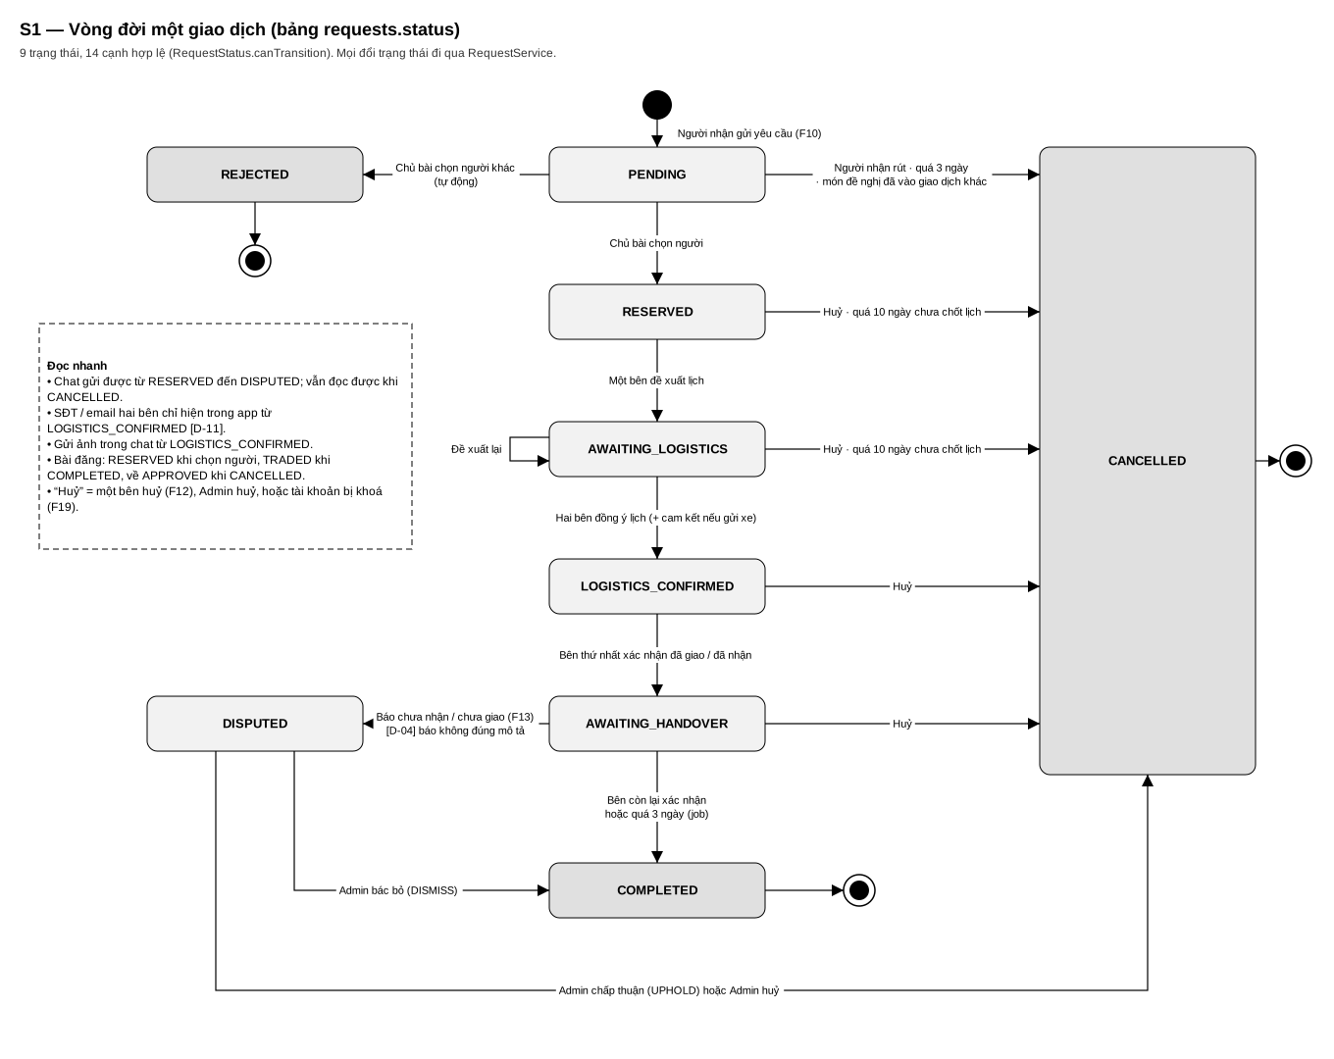
Hình 9.1 — Vòng đời giao dịch (sheet S1)

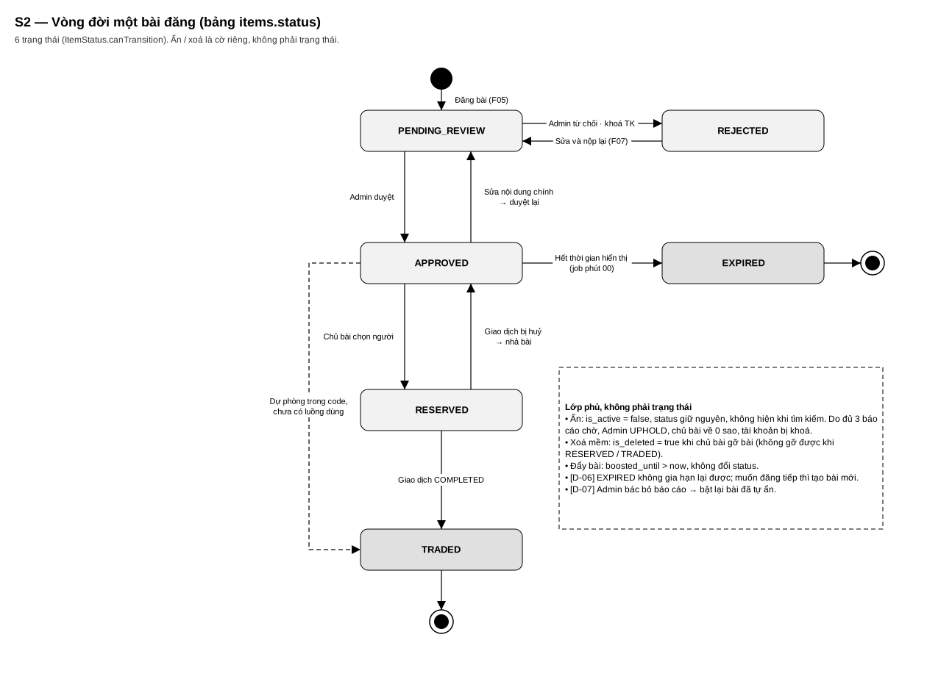
Hình 9.2 — Vòng đời bài đăng (sheet S2)

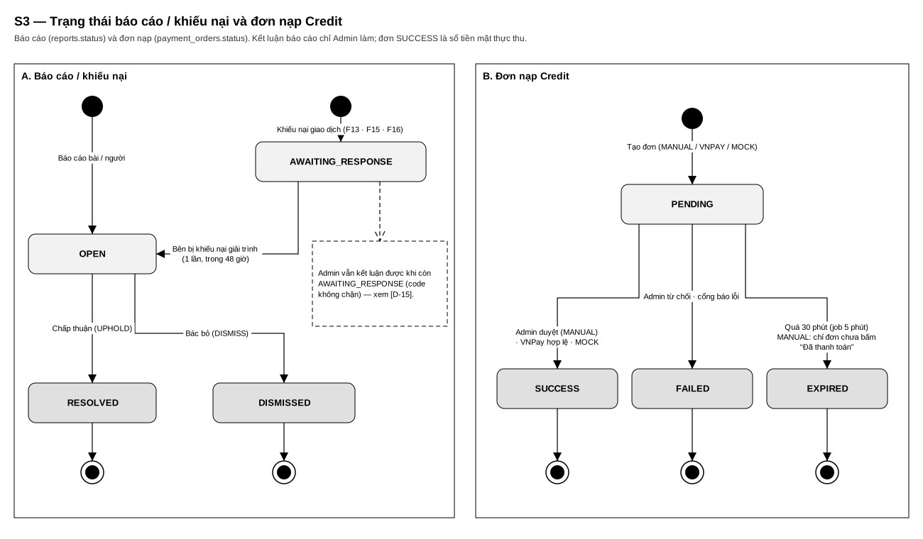
Hình 9.3 — Báo cáo / khiếu nại và đơn nạp (sheet S3)

10. Business rule (bản chốt v11)
Giữ hệ mã của v10 để tra chéo. Cột v11: Giữ / Đổi / Mới / Bỏ so với v10. Cột Code: đã có trên develop chưa. Luật nào gắn [D-xx] thì nội dung đang ghi theo phương án đề xuất.

10.1. BR-U — Người dùng
Mã | Luật | Cấu hình | v11 | Code
BR-U01 | Không giới hạn tổng số bài trong đời tài khoản. Giới hạn số bài đang hiển thị hoặc chờ duyệt: bài Cho tối đa 5 (mọi hạng); bài Trao đổi theo hạng Đồng 5, Bạc 8, Vàng 15, Kim cương không giới hạn. | max_active_give_items, max_active_items_bronze / silver / gold / diamond | Đổi | Có
BR-U02 | Tối đa 5 yêu cầu PENDING cùng lúc, gửi song song tới các bài khác nhau. | max_pending_requests | Giữ | Có
BR-U03 | Chỉ sửa, xoá dữ liệu do chính mình tạo. | — | Giữ | Có
BR-U04 | Sao uy tín mặc định 5; trừ 1 sao mỗi lần Admin kết luận một báo cáo / khiếu nại có cơ sở. Không trừ khi mới bị báo cáo. | — | Giữ | Có
BR-U05 | Về 0 sao: không đăng bài, không gửi yêu cầu; bài đang hiển thị bị ẩn; vẫn đăng nhập để hoàn tất giao dịch dở và giải trình. | — | Giữ | Có
BR-U06 | Đăng ký bắt buộc OTP email (6 số, 5 phút, sai tối đa 5 lần, gửi lại sau 60 giây). SĐT bắt buộc, đúng định dạng di động VN, không xác thực bằng SMS. Email và SĐT không trùng với tài khoản đang hoạt động. Chặn email tên miền dùng một lần. Tài khoản chưa xác thực bị xoá mềm sau 24 giờ. Quá 3 tài khoản mới / IP / 24 giờ thì chặn [D-18]. | otp_*, pending_account_ttl_hours, accounts_per_ip_24h | Đổi | Có
BR-U07 | Credit không đổi ngược ra tiền, không được tặng. Credit chỉ vào ví khi nạp, nhả khoản giữ, hoàn phí AI. Không có chức năng Admin cộng / trừ tay. | — | Đổi | Có
BR-U08 | Từ giao dịch hoàn tất thứ 3 giữa cùng một cặp trong 90 ngày không cộng điểm; vượt 5 giao dịch thì hiện ở Giám sát bất thường. | reputation_pair_* | Giữ | Có
BR-U09 | Hồi 1 sao sau mỗi 10 giao dịch sạch liên tiếp, tối đa 5 sao. Admin cấp 1 sao ân hạn đúng một lần, có lý do. Về 0 sao lần hai: Admin xem xét khoá [D-09]. | reputation_clean_streak_for_star | Đổi | Có (trừ tự khoá)
BR-U10 | Đổi SĐT phải nhập OTP gửi về email; tối đa 1 lần / 30 ngày; không đổi khi có giao dịch LOGISTICS_CONFIRMED hoặc AWAITING_HANDOVER. | phone_change_interval_days | Giữ | Có
BR-U11 | Tối đa 30 điểm thưởng / ngày / tài khoản. | daily_points_cap | Giữ | Có
BR-U12 | Khoá tài khoản (is_active = false) chặn mọi request kể cả token cũ; trong cùng transaction: huỷ giao dịch đang mở (trừ DISPUTED), từ chối bài đang giữ phí, ẩn bài đã duyệt. Mở khoá hiện lại đúng các bài đã ẩn lúc khoá. | — | Mới | Có

10.2. BR-D — Chủ bài
Mã | Luật | Cấu hình | v11 | Code
BR-D01 | Mỗi bài chỉ chọn đúng một người giao dịch; các yêu cầu PENDING khác của bài bị từ chối tự động. | — | Giữ | Có
BR-D02 | Chưa đủ hai bên xác nhận giao / nhận thì giao dịch vẫn chờ. | — | Giữ | Có
BR-D03 | Bài hiển thị 30 ngày (hạng Vàng trở lên 45 ngày) tính từ lần duyệt đầu, rồi tự EXPIRED. Gia hạn chỉ áp dụng cho bài đang APPROVED, +30 ngày mỗi lần [D-06]. | post_display_days, post_display_days_gold | Đổi | Có
BR-D04 | Không sửa, không gỡ bài khi đã có yêu cầu từ RESERVED trở lên, hoặc bài RESERVED / TRADED / EXPIRED. | — | Giữ | Có
BR-D05 | Bài Cho miễn phí đăng; người cho không bị trừ Credit ở bất kỳ bước nào [D-01]. | post_fee (chỉ áp cho Trao đổi) | Đổi | Có
BR-D06 | Không chuyển bài Cho sang Trao đổi; muốn đổi thì gỡ bài và đăng bài Trao đổi mới [D-02]. | — | Bỏ (thay) | Có (chặn 409)
BR-D07 | Phí sửa: bị tầng 1 chặn → sửa trên form, không phí; chưa duyệt lần nào và đang giữ phí → 0; bị từ chối trước khi được duyệt → giữ lại phí đăng (Trao đổi 5, Cho 0); đang có bản sửa chờ duyệt → sửa đè, 0; đã duyệt: lượt đầu 0, từ lượt hai 5. Lượt chỉ tính khi bản sửa được duyệt. Mọi bản sửa quay lại hàng chờ duyệt, bài ẩn khỏi tìm kiếm tới khi duyệt xong. | edit_fee | Giữ (bổ sung) | Có
BR-D08 | Bài phải có 3–8 ảnh (≤ 5 MB / ảnh); tình trạng bắt buộc; “Có lỗi” bắt buộc mô tả lỗi và ít nhất 1 ảnh lỗi; đồ điện tử bắt buộc khai trạng thái hoạt động. | item_photos_min / max, image_max_mb | Giữ | Có
BR-D09 | Gỡ bài = xoá mềm, nhả phí đang giữ. [D-13] Các yêu cầu PENDING của bài bị huỷ ngay và báo người gửi. | — | Mới | Một phần (thiếu huỷ yêu cầu)

10.3. BR-R — Người nhận
Mã | Luật | Cấu hình | v11 | Code
BR-R01 | Không gửi yêu cầu cho bài của chính mình. | — | Giữ | Có
BR-R02 | Mỗi người chỉ có một yêu cầu đang mở cho cùng một bài. | — | Giữ | Có
BR-R03 | Giao dịch chỉ COMPLETED khi hai bên xác nhận, tự hoàn tất theo BR-T06, hoặc Admin bác bỏ khiếu nại. | — | Đổi | Có
BR-R04 | Người nhận tự rút yêu cầu khi còn PENDING. | — | Giữ | Có
BR-R05 | Khi xác nhận đã nhận, người nhận bắt buộc trả lời “đúng mô tả?”; trả lời Không thì bắt buộc lý do, giao dịch chuyển DISPUTED và mở khiếu nại NOT_AS_DESCRIBED [D-04]. | — | Đổi | Một phần (chưa DISPUTED)
BR-R06 | Yêu cầu PENDING quá 3 ngày tự huỷ. | request_pending_days | Giữ | Có
BR-R07 | Khi chủ bài chọn người: các yêu cầu khác đang đề nghị cùng một món đổi (ở bài khác) bị huỷ tự động. | — | Mới | Có

10.4. BR-A — Kiểm duyệt và Admin
Mã | Luật | Cấu hình | v11 | Code
BR-A01 | Bài mới hoặc vừa sửa qua tầng 1 (tự động, chặn ngay) rồi Admin duyệt 100%. Tầng AI gắn cờ tắt mặc định, bật bằng cấu hình [D-03]. AI không tự duyệt, không tự từ chối. | item_ai_screening_enabled, item_ai_timeout_seconds, item_ai_retries | Đổi | Có
BR-A02 | Admin xử lý bài trong 24 giờ; bài chờ quá 24 giờ thì hệ thống nhắc. Từ chối bắt buộc lý do (có lý do mẫu). | review_sla_hours | Giữ | Có
BR-A03 | Bài có 3 báo cáo đang chờ thì tạm ẩn (status giữ nguyên). Admin bác bỏ báo cáo cuối thì bài hiện lại [D-07]; chấp thuận thì bài bị ẩn hẳn. | report_hide_threshold | Đổi | Một phần (chưa bật lại)
BR-A04 | Cấm vật phẩm cần sang tên pháp lý hoặc quy đổi trực tiếp ra tiền (lexicon hàng cấm). | Lexicon | Giữ | Có
BR-A05 | Không nhận thực phẩm [D-16]. | Lexicon / checklist | Đổi | Một phần
BR-A06 | Checklist duyệt do Admin cấu hình (ít nhất 1 mục), phải tích đạt hết mới duyệt; mỗi lượt duyệt lưu bản chụp câu hỏi và câu trả lời. | Bảng CHECKLIST | Giữ | Có
BR-A07 | Chấp thuận báo cáo có lý do nghiêm trọng (PROHIBITED_ITEM, COUNTERFEIT) thì tự ẩn mọi bài đang hiển thị của người vi phạm để Admin rà soát. | report_serious_reasons | Đổi | Có
BR-A08 | Hàng chờ duyệt: người đăng ít sao trước → tài khoản mới hơn → bài chờ lâu hơn. | — | Đổi (theo code) | Có
BR-A09 | Tiêu đề, mô tả, món mong muốn không chứa thông tin liên hệ dưới mọi hình thức (regex sau chuẩn hoá). Ảnh do Admin kiểm bằng mắt. | — | Giữ | Có
BR-A10 | Lexicon hai mức: BLOCK chặn ngay, REVIEW gắn cờ cho Admin. Khớp chỉ sau khi bỏ dấu thì hạ xuống REVIEW. Có danh sách ngoại lệ. | Bảng LEXICON | Giữ | Có
BR-A11 | Nhãn hàng chính hãng — bỏ khỏi phạm vi [D-08]. | — | Bỏ | Một phần (chỉ API Admin)
BR-A12 | Chỉ đăng trong danh mục đang mở; danh mục bị hạn chế (Dược phẩm & thiết bị y tế) bị chặn; cấm hàng nhái, hàng giả. | item_categories.is_restricted | Giữ | Có
BR-A13 | Kết luận báo cáo: DISMISS → báo cáo DISMISSED; giao dịch DISPUTED → COMPLETED. UPHOLD → RESOLVED; trừ 1 sao người vi phạm; báo cáo bài → ẩn bài; giao dịch DISPUTED → CANCELLED. Chỉ kết luận khi đã có giải trình hoặc hết hạn giải trình [D-15]. Mọi kết luận ghi nhật ký kèm ghi chú. | — | Mới | Có (trừ D-15)
BR-A14 | Admin huỷ được giao dịch ở mọi trạng thái chưa kết thúc (kể cả DISPUTED), bắt buộc lý do. Giao dịch “bị kẹt” = quá giờ hẹn 48 giờ chưa ai xác nhận giao, hoặc một bên đang bị khoá. | stuck_request_hours | Mới | Có

10.5. BR-T — Giao dịch và giao nhận
Mã | Luật | Cấu hình | v11 | Code
BR-T01 | Sau khi chọn người, hai bên chọn giao trực tiếp hoặc tự gửi xe. | — | Giữ | Có
BR-T02 | Bên nào cũng đề xuất được lịch; đề xuất mới xoá đồng ý cũ của bên kia [D-12]. | — | Đổi | Có
BR-T03 | Gửi xe: cả hai bên phải bấm “Cam kết chịu trách nhiệm” với nội dung hiển thị đầy đủ. | — | Giữ | Có
BR-T04 | Hệ thống không bồi thường tiền hàng, phí ship trong mọi trường hợp; báo cáo chỉ có giá trị trừ sao. Phí đã trừ không hoàn. | — | Giữ | Có
BR-T05 | Hai bên xác nhận lịch → LOGISTICS_CONFIRMED, lịch bị khoá. | — | Giữ | Có
BR-T06 | Quá 3 ngày từ xác nhận đầu tiên mà bên kia im lặng và không có khiếu nại → tự COMPLETED. | auto_confirm_days | Giữ | Có
BR-T07 | Admin xử lý báo cáo phát sinh trong giao dịch sớm nhất có thể (mục tiêu 3 ngày; chưa có nhắc tự động). | — | Đổi | Không có job
BR-T08 | Khiếu nại trong 24 giờ sau COMPLETED; bên bị khiếu nại có 48 giờ giải trình, một lần [D-05]. | complaint_window_days, response_window_days | Đổi | Có
BR-T09 | Ảnh / video minh chứng giao nhận: hai bên giao dịch xem được; Admin xem khi xử lý khiếu nại. | — | Đổi (theo code) | Có
BR-T10 | Quá 10 ngày từ lúc chọn người chưa chốt được lịch → tự CANCELLED, bài về APPROVED. | chat_open_days | Giữ | Có
BR-T11 | Khi lịch được chốt, họ tên, email, SĐT của hai bên hiện trong trang giao dịch; không gửi email [D-11]. | — | Đổi | Có
BR-T12 | Không ẩn lại thông tin liên lạc sau khi đã trao. | — | Giữ | Có
BR-T13 | Một bên huỷ được giao dịch từ RESERVED tới AWAITING_HANDOVER, lý do 5–500 ký tự; bài và món đổi về APPROVED; không hoàn, không thu phí. | — | Mới | Có
BR-T14 | Bên chưa xác nhận được báo “chưa nhận / chưa giao” khi bên kia đã xác nhận → DISPUTED + khiếu nại NO_SHOW, hạn giải trình 48 giờ. | — | Mới | Có

10.6. BR-P — Phí và Credit
Mã | Luật | Cấu hình | v11 | Code
BR-P01 | Bài Trao đổi 5 Credit / 30 ngày hiển thị; bài Cho miễn phí [D-01]. Tìm thường, gửi yêu cầu, chat, chốt lịch, hoàn tất, báo cáo: miễn phí. | post_fee | Đổi | Có
BR-P02 | 1.000 đ = 1 Credit, số nguyên; nạp tối thiểu 10 Credit, bội số 1.000 đ. | vnd_per_credit, topup_min_credits | Giữ | Có
BR-P03 | Phí đăng: giữ khi gửi duyệt, trừ khi duyệt lần đầu, nhả khi bị từ chối hoặc gỡ trước khi duyệt. Chỉ trừ một lần trong đời bài. Không hoàn khi bài đã duyệt rồi bị gỡ, hết hạn, vi phạm hay giao dịch không thành. | — | Giữ | Có
BR-P04 | AI trợ lý 2 Credit / lượt; 5 lượt miễn phí / ngày nếu đã từng nạp; chưa nạp có 1 lượt dùng thử. | ai_search_fee, ai_free_per_day, ai_trial_uses | Giữ | Có
BR-P05 | Mọi thao tác có phí kiểm số dư khả dụng ngay lúc bấm, trong transaction có khoá dòng. | — | Giữ | Có
BR-P06 | Phí sửa 5 Credit từ lượt sửa thứ hai sau khi bài đã được duyệt: giữ khi gửi, trừ khi duyệt, nhả khi bị từ chối. | edit_fee | Giữ | Có
BR-P07 | Mọi thao tác trừ Credit có hộp xác nhận ghi rõ số Credit; AI hiện số lượt miễn phí còn lại. | — | Giữ | FE
BR-P08 | Đẩy bài 5 Credit / 3 ngày, chỉ bài APPROVED không ẩn; trừ ngay; cộng dồn tối đa 14 ngày, không quá hạn bài; tối đa 3 bài đẩy / trang; không hoàn. | boost_* | Giữ | Có
BR-P09 | Báo cáo tài chính ba sổ (tiền mặt thu, Credit vào, Credit ra); tiền mặt thu phải khớp Credit TOP_UP. | — | Giữ | Có
BR-P10 | VNPAY: chỉ cộng Credit khi IPN đúng chữ ký, số tiền khớp, đơn chưa xử lý. MANUAL: chỉ cộng khi Admin duyệt đơn đã bấm “Đã thanh toán” [D-10]. | — | Đổi | Có
BR-P11 | AI trợ lý lỗi hoặc quá 15 giây → hoàn lượt / hoàn Credit, chuyển về tìm thường. | ai_search_timeout_seconds | Giữ | Có
BR-P12 | Gia hạn 5 Credit / +30 ngày cho bài APPROVED, không duyệt lại; không gia hạn bài EXPIRED [D-06]. | renew_fee | Đổi | Có
BR-P13 | Đơn nạp hết hạn sau 30 phút (MANUAL: chỉ đơn chưa bấm “Đã thanh toán”). Admin từ chối bắt buộc lý do ≤ 500 ký tự. | payment_order_expire_minutes | Mới | Có

10.7. BR-S — Trao đổi và AI
Mã | Luật | Cấu hình | v11 | Code
BR-S01 | Giao dịch Trao đổi chỉ mở khi người đề nghị có bài APPROVED làm món đổi. | — | Giữ | Có
BR-S02 | Bài Trao đổi bắt buộc có mô tả món mong muốn, hiển thị công khai. | — | Giữ | Có
BR-S03 | Người đề nghị chọn đúng một bài APPROVED của mình làm món đổi, không nhập tự do. | — | Giữ | Có
BR-S04 | AI có ba vai trò: AI trợ lý tìm đồ, lọc chat tầng 2, sàng lọc bài (tắt mặc định [D-03]). AI không đọc ảnh, không tự thực hiện hành động. | — | Đổi | Có
BR-S05 | Nội dung người dùng tách khỏi chỉ thị hệ thống; kết quả AI phải đúng schema mới được dùng. | — | Giữ | Có
BR-S06 | Không gửi email, SĐT, họ tên, dữ liệu ví tới dịch vụ AI. | — | Giữ | Có

10.8. BR-C — Chat
Mã | Luật | Cấu hình | v11 | Code
BR-C01 | Trước LOGISTICS_CONFIRMED chặn tin chứa liên lạc, kể cả viết cách quãng, bằng chữ, chèn ký tự. | — | Giữ | Có
BR-C02 | Ghim thẻ sản phẩm ở đầu chat; Trao đổi ghim cả hai món. | — | Giữ | Có
BR-C03 | Chat mở khi RESERVED; chưa chốt lịch sau 10 ngày thì giao dịch bị huỷ (BR-T10). | chat_open_days | Giữ | Có
BR-C04 | Đủ 3 lần vi phạm trong một giao dịch thì cảnh báo Admin. | chat_violation_alert | Giữ | Có
BR-C05 | Chỉ gửi ảnh từ LOGISTICS_CONFIRMED; người nhận của bài Cho không gửi ảnh trong chat. | — | Đổi (theo code) | Có
BR-C06 | Lọc hai tầng: tầng 1 regex + lexicon; tầng 2 AI chỉ cho ca mơ hồ, ngưỡng 0,7, timeout 5 giây. AI lỗi thì cho qua [D-17]. Lọc liên hệ tắt sau khi trao liên lạc; lexicon BLOCK luôn áp dụng. | chat_ai_threshold, chat_ai_timeout_seconds | Đổi | Có
BR-C07 | Chỉ chia sẻ thẻ của bài APPROVED vào chat. Không có đề xuất đổi món [D-02]. | — | Đổi | Có
BR-C08 | Gửi tin được khi giao dịch RESERVED → DISPUTED; sau khi kết thúc chỉ xem lại. | — | Mới | Có

10.9. Luật đã bãi bỏ
- BR-D06 cũ (chuyển Cho → Trao đổi không phí) và phần đổi món của BR-C07 cũ [D-02].
- BR-A11 (nhãn hàng chính hãng) [D-08].
- Phần “khoá vĩnh viễn tự động” của BR-U09 [D-09]; phần “gửi email liên lạc” của BR-T11 [D-11].
- Các luật đã bỏ từ v10: ba chốt kiểm số dư trong giao dịch, phí Swap 2 Credit / bên, phí Give 4 Credit của người nhận, OTP SMS.

11. Màn hình, dữ liệu và cấu hình

11.1. Màn hình (route frontend)
Nhóm | Route | Nội dung
Công khai | /, /browse, /items/:id, /about | Trang chủ, tìm và lọc, chi tiết bài, giới thiệu
Tài khoản | /login, /register, /verify-email, /forgot-password, /reset-password, /profile, /change-password | Đăng nhập, đăng ký, OTP, quên / đổi mật khẩu, hồ sơ (gồm đổi SĐT, bài của tôi, uy tín)
Member | /post, /ai, /activities, /messages, /requests/:id, /me/disputes/:id, /me/reports/:id | Đăng / sửa bài, AI trợ lý, hoạt động (yêu cầu, giao dịch), chat + lịch hẹn + giao nhận, khiếu nại, giải trình
Ví | /wallet (/credit), /wallet/topup/manual-checkout, /wallet/topup/mock-checkout | Số dư, lịch sử, nạp Credit
Admin — kiểm duyệt | /admin/moderation, /admin/moderation/:itemId, /admin/checklist | Hàng chờ duyệt, chi tiết, checklist
Admin — danh mục | /admin/categories, /admin/keywords, /admin/districts | Danh mục & thuộc tính, từ khoá cấm, khu vực
Admin — người dùng | /admin/users, /admin/reputation, /admin/alerts | Khoá / mở khoá, sao ân hạn, giám sát bất thường
Admin — giao dịch | /admin/transactions, /admin/complaints (/admin/disputes) | Giao dịch, huỷ giao dịch kẹt; báo cáo và khiếu nại
Admin — tài chính | /admin/finance, /admin/finance/topup-orders, /admin/finance/users, /admin/finance/users/:userId | Báo cáo ba sổ, duyệt yêu cầu nạp, tra cứu ví người dùng
Admin — hệ thống | /admin/settings/fees, /admin/audit-logs | Cấu hình, nhật ký hoạt động
Đã gỡ | /admin/authenticity, /admin/expired-posts, /admin/locked-users, /admin/settings/ranks | Chuyển hướng sang trang khác [D-08]

11.2. Dữ liệu — 17 bảng
Nhóm | Bảng | Ghi chú
Người dùng | users | Gồm nhóm cột tài khoản, ví (credit_balance, held_credit), uy tín (trust_stars, total_points, rank, clean_streak, grace_star_used); mỗi module map nhóm cột của mình.
Danh mục | item_categories, item_attributes, areas, website_attributes | website_attributes chứa CONFIG, LEXICON, CHECKLIST, lý do từ chối mẫu.
Bài đăng | items, item_attribute_mappings, item_media_mappings, media_files | items có nhóm cột phí (fee_state, pending_fee…), duyệt, hiển thị (expire_at, boosted_until).
Giao dịch | requests, request_media_mappings, messages | requests giữ lịch hẹn, thời điểm đồng ý, cam kết, xác nhận giao nhận, lý do huỷ.
Vi phạm | reports | Báo cáo và khiếu nại; bằng chứng, giải trình, hạn giải trình, kết luận.
Tiền | credit_ledger, payment_orders | Sổ cái bất biến; đơn nạp lưu provider, chữ ký, người duyệt.
Hệ thống | notifications, activity_logs | activity_logs ghi mọi thao tác quan trọng và lượt gọi AI.
Không thêm bảng mới ở v11. Thay đổi schema (nếu có) chỉ qua migration mới.

11.3. Cấu hình (website_attributes, nhóm CONFIG)
Khoá | Giá trị | Khoá | Giá trị
post_fee | 5 | request_pending_days | 3
edit_fee | 5 | chat_open_days | 10
renew_fee | 5 | auto_confirm_days | 3
boost_fee / boost_days / boost_max_days | 5 / 3 / 14 | stuck_request_hours | 48
boost_max_per_page | 3 | complaint_window_days | 1
post_display_days / _gold | 30 / 45 | response_window_days | 2
max_active_give_items | 5 | report_hide_threshold | 3
max_active_items_bronze / silver / gold / diamond | 5 / 8 / 15 / −1 | report_serious_reasons | PROHIBITED_ITEM, COUNTERFEIT
item_photos_min / max, image_max_mb | 3 / 8, 5 | review_sla_hours | 24
max_pending_requests | 5 | chat_ai_threshold / chat_ai_timeout_seconds | 0,7 / 5
ai_search_fee / ai_free_per_day / ai_trial_uses | 2 / 5 / 1 | chat_violation_alert | 3
ai_search_timeout_seconds | 15 | item_ai_screening_enabled | false
topup_min_credits / vnd_per_credit | 10 / 1000 | item_ai_timeout_seconds / item_ai_retries | 20 / 1
payment_order_expire_minutes | 30 | reputation_silver / gold / diamond_min | 50 / 150 / 400
otp_ttl_minutes / otp_max_failed / otp_resend_cooldown_seconds | 5 / 5 / 60 | reputation_give_donor / give_receiver / swap_each | 10 / 2 / 6
pending_account_ttl_hours | 24 | reputation_pair_window_days / no_points_from / alert_threshold | 90 / 3 / 5
accounts_per_ip_24h | 3 | daily_points_cap | 30
phone_change_interval_days | 30 | reputation_clean_streak_for_star | 10
Khoá còn trong DB nhưng không còn được đọc hoặc chưa có chức năng: dispute_window_days (7), dispute_response_days (3), renew_expired_window_days (7), media_orphan_hours (24). Đề xuất ghi chú “không dùng” hoặc xoá bằng migration [D-05] [D-06].

12. Yêu cầu phi chức năng
Nhóm | Yêu cầu | Cách đáp ứng
Bảo mật | Mật khẩu không lưu dạng rõ; phân quyền Member / Admin; tài khoản khoá bị chặn ngay. | BCrypt; JWT 120 phút có roles; kiểm is_active ở mỗi request; OTP lưu bản băm.
Riêng tư | Không lộ liên lạc trước khi chốt lịch; không gửi dữ liệu cá nhân tới AI. | Lọc chat hai tầng; GET /contact chỉ mở sau LOGISTICS_CONFIRMED; BR-S06.
Toàn vẹn tiền | Không cộng / trừ trùng, không âm số dư. | Một CreditService, khoá dòng users, sổ cái bất biến, mỗi đơn nạp một dòng TOP_UP.
Đồng thời | Hai người cùng thao tác không làm hỏng trạng thái. | Khoá dòng khi đổi trạng thái; canTransition(); job chọn lô theo trạng thái hiện tại.
Khả dụng | Dịch vụ ngoài lỗi không làm đứng hệ thống. | AI có timeout và đường lui (hoàn lượt, cho qua); email gửi sau khi lưu xong.
Hiệu năng | Trang danh sách và tìm kiếm trả lời nhanh với dữ liệu demo. | Phân trang; tìm không dấu; chat polling 5 giây; Render 512 MB.
Truy vết | Biết ai làm gì, lúc nào. | activity_logs cho thao tác Admin, khoá, kết luận, duyệt, phí, lượt AI; cột created_by / updated_by.
Bảo trì | Đổi con số không cần deploy; code thống nhất. | ConfigService; module theo package; Spotless; CI chạy test với Testcontainers.
Giao diện | Dùng được trên điện thoại. | Thiết kế responsive (không có app riêng).

13. Hỏi – đáp khi bảo vệ
Các câu giảng viên dễ hỏi vặn và câu trả lời ngắn bám theo hệ thống thật. Nếu nhóm chọn khác đề xuất ở Chương 3, sửa câu trả lời có nhãn [D-xx].
Câu hỏi | Trả lời
ShareLoop kiếm tiền từ đâu nếu người dùng không trả tiền cho nhau? | Từ phí dịch vụ bằng Credit: đăng bài Trao đổi, sửa bài từ lượt hai, gia hạn, đẩy bài, AI trợ lý quá lượt miễn phí. Báo cáo tài chính tách ba sổ để chứng minh tiền mặt thu khớp Credit nạp.
Vì sao bài Cho miễn phí mà bài Trao đổi mất phí? | Cho tặng là hành vi cộng đồng muốn khuyến khích; hạn mức 5 bài Cho đang hiển thị chống spam. Bài Trao đổi người đăng nhận lại một món nên trả phí dịch vụ [D-01].
Làm sao chặn người dùng trao đổi SĐT để giao dịch ngoài hệ thống? | Tầng 1 chặn regex SĐT, email, URL, mạng xã hội trong bài và trong chat (sau khi chuẩn hoá chữ số viết bằng chữ, ký tự chèn). Ca mơ hồ trong chat đưa AI đánh giá. Liên lạc chỉ hiện sau khi hai bên chốt lịch. Vi phạm 3 lần thì cảnh báo Admin.
AI có tự duyệt bài không? Nếu AI sai thì sao? | Không. AI chỉ gắn cờ; Admin duyệt 100% bài theo checklist. Sàng lọc AI tắt mặc định vì model miễn phí không ổn định; bật được bằng cấu hình để demo [D-03]. AI trợ lý tìm đồ chỉ tách câu thành bộ lọc, danh sách bài luôn lấy từ DB nên không có bài bịa.
Người nhận nói đồ không đúng mô tả thì xử lý thế nào? | Người nhận chọn “Không đúng mô tả” kèm lý do → giao dịch DISPUTED, mở khiếu nại, chủ bài có 48 giờ giải trình, Admin kết luận; có cơ sở thì trừ 1 sao chủ bài [D-04]. Hệ thống không bồi thường tiền hàng.
Một bên nhận đồ rồi nhưng không bấm xác nhận? | Sau 3 ngày kể từ xác nhận đầu tiên, nếu không có khiếu nại, hệ thống tự hoàn tất.
Một bên bấm “đã giao” nhưng bên kia chưa nhận được? | Bên chưa nhận bấm “Tôi chưa nhận được đồ” → DISPUTED + khiếu nại NO_SHOW; tự hoàn tất không áp dụng cho giao dịch DISPUTED (F13).
Giao dịch bị treo vì hai bên bỏ đi? | Chưa chốt lịch quá 10 ngày → tự huỷ. Một bên có thể tự huỷ (F12). Admin có danh sách “bị kẹt” (quá giờ hẹn 48 giờ) để huỷ.
Làm sao chống cày điểm bằng tài khoản phụ? | Mỗi IP tối đa 3 tài khoản mới / 24 giờ; email phải xác thực; từ giao dịch thứ 3 giữa cùng cặp trong 90 ngày không cộng điểm; quá 5 giao dịch thì hiện ở Giám sát bất thường; trần 30 điểm / ngày.
Sao uy tín khác điểm thế nào? | Sao (0–5) đo độ tin cậy, chỉ giảm khi Admin kết luận vi phạm, về 0 thì bị hạn chế. Điểm đo mức hoạt động, quyết định hạng (Đồng → Kim cương), hạng quyết định hạn mức bài Trao đổi và thời gian hiển thị.
Thanh toán có thật không? | Khi demo dùng nạp thủ công: QR minh hoạ, người dùng bấm “Đã thanh toán”, Admin đối chiếu và duyệt. Code có VNPay sandbox với IPN kiểm chữ ký; Credit chỉ cộng khi IPN hợp lệ và đơn chưa xử lý [D-10].
Hai Admin cùng duyệt một bài, hoặc IPN gửi hai lần thì sao? | Khoá dòng và kiểm trạng thái hiện tại: chỉ một lần thành công, lần sau nhận 409 hoặc trả OK mà không cộng tiền lần hai.
Khoá tài khoản xong thì giao dịch đang dở ra sao? | Trong cùng transaction: huỷ giao dịch đang mở (trừ DISPUTED, để Admin kết luận), từ chối bài đang chờ duyệt và nhả phí, ẩn bài đã duyệt. Mở khoá hiện lại đúng các bài đó (F19).
Vì sao chỉ có 17 bảng, báo cáo và khiếu nại chung một bảng? | Báo cáo và khiếu nại có cùng vòng đời (mở → giải trình → kết luận), chỉ khác đối tượng (ITEM / USER / REQUEST). Cấu hình, lexicon, checklist dùng chung bảng website_attributes theo nhóm.
Đổi một con số (ví dụ phí đăng) có phải sửa code không? | Không. Mọi con số đọc từ website_attributes qua ConfigService; Admin đổi ở màn hình Cấu hình, có hiệu lực ngay.
Chat có realtime không? | Không dùng WebSocket; frontend hỏi tin mới mỗi 5 giây — đủ cho nhắn tin hẹn giờ, đơn giản khi deploy trên Render.
Hàng giả, hàng cấm xử lý thế nào khi đã bỏ chức năng chứng từ chính hãng? | Danh mục cấm và lexicon chặn ở tầng 1; Admin kiểm theo checklist; người dùng báo cáo COUNTERFEIT / PROHIBITED_ITEM; Admin chấp thuận thì trừ sao và ẩn mọi bài của người vi phạm để rà soát.
Admin có thể lạm quyền không? | Mọi thao tác Admin (duyệt, từ chối, kết luận, khoá, huỷ giao dịch, duyệt nạp, đổi cấu hình) bắt buộc lý do ở các thao tác nặng và đều ghi activity_logs có người làm.

14. Việc cần làm sau khi chốt
Danh sách theo phương án đề xuất. Nếu nhóm chọn phương án khác ở Chương 3, gạch dòng tương ứng.
# | Việc | Module / người | Theo | Xong
1 | confirmHandover: as_described = false → DISPUTED + khiếu nại NOT_AS_DESCRIBED; chưa TRADED, chưa cộng điểm; test | request (BE3) | D-04 | ☐
2 | DISMISS báo cáo cuối cùng của bài → ItemService.unhide; test | report (BE4) | D-07 | ☐
3 | conclude(): chặn khi AWAITING_RESPONSE chưa giải trình và chưa hết hạn; test | report (BE4) | D-15 | ☐
4 | Gỡ bài → huỷ yêu cầu PENDING của bài, báo người gửi; test | item + request | D-13 | ☐
5 | Ghi chú / xoá khoá cấu hình không dùng: dispute_window_days, dispute_response_days, renew_expired_window_days, media_orphan_hours | setting | D-05, D-06 | ☐
6 | Thêm từ khoá thực phẩm vào lexicon hoặc câu checklist “không nhận thực phẩm” | setting (Admin) | D-16 | ☐
7 | Ẩn nút Kết luận khi còn hạn giải trình, hiện đồng hồ đếm ngược | FE | D-15 | ☐
8 | Hiển thị DISPUTED ở trang giao dịch khi chọn “không đúng mô tả” | FE | D-04 | ☐
9 | Kịch bản demo: bật item_ai_screening_enabled; nạp MANUAL; tăng accounts_per_ip_24h khi dùng mạng trường | Cả nhóm | D-03, D-10, D-18 | ☐
10 | (Tuỳ chọn) Xoá OFFER_CHANGE khỏi MessageKind; thông báo Admin khi tài khoản về 0 sao lần hai | chat, reputation | D-02, D-09 | ☐
11 | Sửa ô [D-xx] trong draw.io nếu chọn khác đề xuất; cập nhật docs/srs trong repo bằng bản v11 | Người giữ tài liệu | Tất cả | ☐
12 | Cập nhật docs/api/*.md cho các thay đổi ở dòng 1–4 | Người làm từng dòng | — | ☐

Phụ lục A. Danh sách sơ đồ draw.io
File | Sheet | Nội dung
ShareLoop_UseCase_v11.drawio | UC0 … UC5 | Tổng quan theo nhóm; tài khoản & ví; bài đăng & tìm kiếm; giao dịch & khiếu nại; Admin kiểm duyệt; Admin hệ thống & tài chính
ShareLoop_Architecture_v11.drawio | Kiến trúc triển khai | Người dùng → Vercel → Render → PostgreSQL, R2, Brevo, OpenRouter, VNPay; CI và môi trường dev
ShareLoop_MainFlow_Swimlane_v11_VI.drawio | 00 Luồng chính | Một vòng đời giao dịch, 4 giai đoạn
ShareLoop_Flows_Swimlane_v11_VI.drawio | 00, F01 … F19 | Luồng chính + 19 luồng chi tiết (F12, F13, F19 mới ở v11)
ShareLoop_Flows_Swimlane_v11_VI.drawio | S1, S2, S3 | Máy trạng thái Request, Item, Report + PaymentOrder
Các ô phụ thuộc quyết định có chữ [D-xx]. Bản tiếng Anh (EN) của các sơ đồ swimlane v10 chưa được vẽ lại; nếu cần, dịch từ bản VI v11 sau khi nhóm chốt.

Phụ lục B. Lịch sử phiên bản
Phiên bản | Ngày | Nội dung
v10 | 29/09/2026 | Mô hình thu phí ở bước đăng bài; ba tầng kiểm duyệt; AI ba vai trò; 17 bảng.
v11 | 29/10/2026 | Đối chiếu toàn bộ với code develop; thêm huỷ giao dịch, báo chưa nhận, khoá tài khoản kéo theo, nạp thủ công, tác nhân Khách; chốt 18 điểm mở (D-01 … D-18); vẽ lại use case, swimlane, máy trạng thái, kiến trúc.

